**PHẦN MỀM QUẢN LÝ ĐIỂM DANH SINH VIÊN TOÀN LỚP HỌC PTIT HCM**

Ưng Đình Chương – N18DCCN025

Phùng Ngọc Thạch – N18DCCN0204

Đào Quốc Khánh – N18DCCN095

# 1. Phân Tích

## a. Hiện trạng

Mỗi kỳ học có gần 500 lớp môn học. Hàng ngày giáo viên lên lớp phải mở bảng theo dõi để điểm danh sinh viên vắng. Cấp trên không nắm được số sinh viên vắng trong từng ca học, hàng ngày, hàng tuần, hàng tháng. Mà Ccp trên rất cần nắm đƣợc tình hình của sinh viên để có những giải pháp cụ thể. Cuối mỗi kỳ học lại mở bảng theo dõi để đếm số tiết vắng của sinh viên, tính toán điểm chuyên cần 1 cách thủ công => mất thời gian cho giáo viên. Qua quá trình tìm hiểu và phân tích, chỉ ra việc chưa hiệu quả của quy trình quản lý hiện đang triển khai, nêu ra những yêu cầu mới đang đặt ra đối với công tác quản lý sinh viên qua đó đề xuất những phương án để khắc phục những khó khăn đang gặp phải nhằm nâng cao tính hiệu quả trong công tác quản lý tại trường và đẩy nhanh tiến trình ứng dụng tin học hoá trong công tác quản lý sinh viên vắng của học viện công nghệ bưu chính viễn thông.

## b. Sơ đồ Use case

# 2. Yêu Cầu

## 2.1 Yêu cầu chức năng nghiệp vụ

- Bộ phận người dùng và công việc liên quan:

+ Giáo viên: Lưu trữ, tra cứu, kết xuất.

+ Sinh viên: Tra cứu.

- Bảng yêu cầu chức năng nghiệp vụ:

+ Bộ phận giáo viên:

|  |  |  |  |  |  |
| --- | --- | --- | --- | --- | --- |
| **STT** | **Công việc** | **Loại công việc** | **Quy định/ Công thức liên quan** | **Biểu mẫu liên quan** | **Ghi chú** |
| 1. | Tra cứu thông tin của bản thân | Tra cứu | Tìm thông tin giáo viên theo mã số giáo viên |  | Các thông tin biểu thị: Mã giáo viên, Họ tên, Giới tính,Năm sinh. |
| 2. | Thay đổi mật khẩu | Lưu trữ | Thay thế mật khẩu cũ bằng mật khẩu mới |  |  |
| 3. | Tra cứu thời khóa biểu | Tra cứu | Tìm lịch dạy của giáo viên theo mã số giáo viên + học kỳ + tuần |  |  |
| 4. | Tạo buổi học để điểm danh sinh viên | Lưu trữ | Tạo buổi điểm danh với các quy định sau:  - Cho phép điểm danh các lớp học mà giáo viên đang dạy;  - Chỉ cho phép điểm danh sáng hoặc chiều trong ngày (maximum điểm danh 2 lần/ngày).  - Không cho phép điểm danh vào buổi Chủ Nhật;  - Không cho phép tạo điểm danh các buổi học đã qua (thời gian tạo < thời gian hiện tại);  - Không cho phép tạo điểm danh trùng thời gian các buổi học đã tạo trước đó. |  |  |
| 5. | Tra cứu các buổi học đã điểm danh sinh viên | Tra cứu | Tìm các buổi học giáo viên đã điểm danh theo mã số giáo viên + học kỳ + lớp học + nhóm |  |  |
| 6. | Xóa các buổi điểm danh | Lưu trữ | Xóa các buổi điểm danh theo quy định:  - Cho phép xóa buổi điểm danh các lớp học mà giáo viên đang dạy;  - Không cho xóa buổi điểm danh đã qua (thời gian tạo < thời gian hiện tại). |  |  |
| 7. | Chỉnh sửa thông tin điểm danh các sinh viên | Lưu trữ | Sửa các buổi điểm danh theo quy định:  - Cho phép sửa buổi điểm danh các lớp học mà giáo viên đang dạy;  - Không cho sửa buổi điểm danh của lớp học không nằm trong học kỳ hiện tại. |  |  |
| 8. | Kết xuất thông tin các buổi điểm danh ra file Excel | Kết xuất |  |  |  |
| 9. | Gửi thông báo cho các sinh viên | Lưu trữ | Gửi thông báo cho sinh viên theo quy định:  - Cho phép gửi thông báo các lớp học mà giáo viên đang dạy. |  |  |
| 10. | Tra cứu các thông báo đã gửi sinh viên | Tra cứu |  |  |  |

+ Bộ phận sinh viên:

|  |  |  |  |  |  |
| --- | --- | --- | --- | --- | --- |
| **STT** | **Công việc** | **Loại công việc** | **Quy định/ Công thức liên quan** | **Biểu mẫu liên quan** | **Ghi chú** |
| 1. | Tra cứu thông tin của bản thân | Tra cứu | Tìm thông tin giáo viên theo mã số sinh viên |  | Các thông tin biểu thị: Mã số sinh viên, Họ tên, Giới tính,Năm sinh, Lớp niên chế. |
| 2. | Thay đổi mật khẩu | Lưu trữ | Thay thế mật khẩu cũ bằng mật khẩu mới |  |  |
| 3. | Tra cứu thời khóa biểu | Tra cứu | Tìm lịch học của sinh viên theo mã số sinhviên + học kỳ + tuần |  |  |
| 4. | Tra cứu các buổi học giáo viên đã điểm danh sinh viên | Tra cứu | Tìm các buổi học sinh viên đã điểm danh theo mã số sinh viên + học kỳ + lớp học + nhóm |  |  |
| 5. | Tra cứu các thông báo sinh viên đã nhận | Tra cứu |  |  |  |

## 2.2 yêu cầu chức năng hệ thống

1. Bảng yêu cầu chức năng hệ thống

|  |  |  |  |
| --- | --- | --- | --- |
| STT | Nội dung | Mô tả chi tiết | Ghi chú |
| 1 | Phân quyền sử dụng | - ***Sinh viên*** :  + Tra cứu sử dụng chức năng cơ bản như: xem thông tin cá nhân, thời khóa biểu, các buổi học điểm danh, thông báo;  + Lưu trữ chỉ có thay đổi mật khẩu của bản thân.  - ***Giáo viên*** :  + Tra cứu sử dụng các chức năng cơ bản giống Sinh Viên  + Lưu trữ tạo các buổi điểm danh Sinh Viên, gửi thông báo cho Sinh Viên  + Kết xuất chuyển đổi thông tin điểm danh sang file Excel |  |

## 2. Bảng yêu cầu về chất lượng

# 3. Thiết Kế Phần Mềm

## 3.1 Thiết kế dữ liệu

3.1.1Sơ đồ ERD

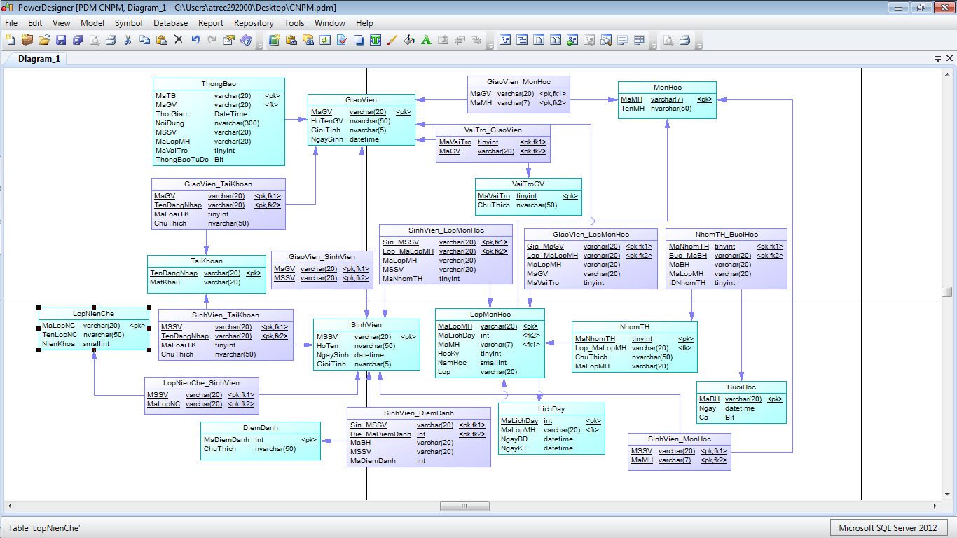

3.1.2 Chi tiết các thực thể

1. Buổi Học

|  |  |  |  |
| --- | --- | --- | --- |
| Tên cột | Kiểu | Ràng buộc | Ghi chú |
| MaBH | varchar(20) | Not null | Mã buổi học |
| MaLopMH | Varchar(20) | Not null | Mã lớp môn học |
| MaGV | Varchar(20) | Not null | Mã giáo viên |
| IDVaiTro | Tinyint | Not null | Mã vai trò của giáo viên |
| Ngay | Date | Not null | Ngày học |
| Ca | bit | Not null | Ca học |

1. Giáo Viên

|  |  |  |  |
| --- | --- | --- | --- |
| Tên cột | Kiểu | Ràng buộc | Ghi chú |
| MaGV | Varchar(20) | Not null | Mã Giáo viên |
| HoTenGV | Nvarchar(50) | Not null | Họ tên giáo viên |
| GioiTinh | Nvarchar(5) | Not null | Giới tính |
| NgaySinh | Date | Not null | Ngày sinh |

1. Giáo Viên Dạy Lớp Môn Học

|  |  |  |  |
| --- | --- | --- | --- |
| Tên cột | Kiểu | Ràng buộc | Ghi chú |
| MaLopMH | Varchar(20) | Not null | Mã Lớp Môn Học |
| MaGV | Varchar(20) | Not null | Mã giáo viên |
| IDVaiTro | Tinyint | Not null | Mã vai trò của giáo viên |

1. Giáo Viên Thông Báo

|  |  |  |  |
| --- | --- | --- | --- |
| Tên cột | Kiểu | Ràng buộc | Ghi chú |
| MaTB | Varchar(20) | Not null | Mã thông báo |
| MaLopMH | Varchar(20) | Not null | Mã lớp môn học |
| MaGV | Varchar(20) | Not null | Mã Giáo viên |
| IDVaiTro | Tinyint | Not null | Mã vai trò giáo viên |
| ThongBaoTuDo | Bit | Not null | Thông báo tự do |

1. Giáo Viên Thông Báo Sinh Viên

|  |  |  |  |
| --- | --- | --- | --- |
| Tên cột | Kiểu | Ràng buộc | Ghi chú |
| MaTB | Varchar(20) | Not null | Mã thông báo |
| MSSV | Varchar(20) | Not null | Mã số sinh viên |

1. Lịch Dạy

|  |  |  |  |
| --- | --- | --- | --- |
| Tên cột | Kiểu | Ràng buộc | Ghi chú |
| MaLopMH | Varchar(20) | Not null | Mã Lớp Môn Học |
| IDNhomTH | Tinyint | Not null | Mã nhóm thực hành |
| BuoiHoc | Tinyint | Not null | Thứ học |
| Ca | Bit | Not null | Ca học |
| NgayBD | Date | Not null | Ngày bắt đầu học |
| NgayKT | date | Not null | Ngày kết thúc học |

1. Loại Điểm Danh

|  |  |  |  |
| --- | --- | --- | --- |
| Tên cột | Kiểu | Ràng buộc | Ghi chú |
| IDDiemDanh | Int | Not null | Mã Điểm Danh |
| ChuThich | Nvarchar(50) | Not null | Chú thích |

1. Loại Nhóm Thực Hành

|  |  |  |  |
| --- | --- | --- | --- |
| Tên cột | Kiểu | Ràng buộc | Ghi chú |
| IDNhomTH | tinyint | Not null | Mã Nhóm Thực Hành |
| ChuThich | Nvarchar(30) | Not null | Chú thích |

1. Loại Tài Khoản

|  |  |  |  |
| --- | --- | --- | --- |
| Tên cột | Kiểu | Ràng buộc | Ghi chú |
| IDLoaiTK | Tinyint | Not null | Mã Loại Tài Khoản |
| ChuThich | Varchar(50) | Not null | Chú Thích |

1. Lớp Môn Học

|  |  |  |  |
| --- | --- | --- | --- |
| Tên cột | Kiểu | Ràng buộc | Ghi chú |
| MaLopMH | Varchar(20) | Not null | Mã Lớp Môn Học |
| HocKy | Tinyint | Not null | Học Kỳ |
| NamHoc | Smallint | Not null | Năm học |
| MaMH | Varchar(7) | Not null | Mã môn học |
| Lop | Varchar(20) | Not null | Lớp |

1. Vai trò giảng viên

|  |  |  |  |
| --- | --- | --- | --- |
| Tên cột | Kiểu | Ràng buộc | Ghi chú |
| IDVaiTro | tinyint | Not Null | Mã vai trò |
| ChuThich | varchar(50) | Not Null | Chú Thích |

1. Tài khoản

|  |  |  |  |
| --- | --- | --- | --- |
| Tên cột | Kiểu | Ràng buộc | Ghi chú |
| User | varchar(20) | Not Null | Tên đăng nhập |
| Pass | varchar(20) | Not Null | Mật khẩu |
| IDLoaiTK | tinyint | Not Null | Mã loại tài khoản |

1. SV học lớp môn học

|  |  |  |  |
| --- | --- | --- | --- |
| Tên cột | Kiểu | Ràng buộc | Ghi chú |
| MaLopMH | varchar(20) | Not Null | Mã Lóp Môn Học |
| MSSV | varchar(20) | Not Null | Mã số sinh viên |
| IDNhomTH | tinyint | Not Null | Mã nhóm thực hành |

1. SV điểm danh

|  |  |  |  |
| --- | --- | --- | --- |
| Tên cột | Kiểu | Ràng buộc | Ghi chú |
| MaBH | varchar(20) | Not Null | Mã buối học |
| MSSV | varchar(20) | Not Null | Mã số sinh viên |
| IDDiemDanh | int | Not Null | Mã điểm danh |

1. Sinh Vien

|  |  |  |  |
| --- | --- | --- | --- |
| Tên cột | Kiểu | Ràng buộc | Ghi chú |
| MSSV | varchar(20) | Not Null | Mã số sinh viên |
| HoTen | nvarchar(50) | Not Null | Họ tên |
| NgaySinh | date | Not Null | Ngay sinh |
| GioiTinh | nvarchar(5) | Not Null | Giới tính |
| MaLopNC | varchar(20) | Not Null | Mã lớp niên chế |

1. Nhóm thực hành lớp môn học

|  |  |  |  |
| --- | --- | --- | --- |
| Tên cột | Kiểu | Ràng buộc | Ghi chú |
| MaLopMH | varchar(20) | Not Null | Mã lớp môn học |
| IDNhomTH | tinyint | Not Null | Mã nhóm thực hành |

1. Nhóm thực hành buổi học

|  |  |  |  |
| --- | --- | --- | --- |
| Tên cột | Kiểu | Ràng buộc | Ghi chú |
| MaBH | varchar(20) | Not Null | Mã buổi học |
| MaLopMH | varchar(20) | Not Null | Mã lớp môn học |
| IDNhomTH | tinyint | Not Null | Mã nhóm thực hành |

1. Nội dung thông báo

|  |  |  |  |
| --- | --- | --- | --- |
| Tên cột | Kiểu | Ràng buộc | Ghi chú |
| MaTB | varchar(20) | Not Null | Mã thông báo |
| ThoiGian | datetime | Not Null | Thời gian thông báo |
| NoiDung | nvarchar(300) | Not Null | Nội dung |

1. Môn Học

|  |  |  |  |
| --- | --- | --- | --- |
| Tên cột | Kiểu | Ràng buộc | Ghi chú |
| MaMH | varchar(7) | Not Null | Mã môn học |
| TenMH | nvarchar(50) | Not Null | Tên môn học |

1. Lớp Niên Chế

|  |  |  |  |
| --- | --- | --- | --- |
| Tên cột | Kiểu | Ràng buộc | Ghi chú |
| MaLopNC | varchar(20) | Not Null | Mã lớp niên chế |
| TenLopNC | nvarchar(50) | Not Null | Tên lớp nên chế |
| NienKhoa | smallint | null | Niên khóa |

## 3.2 Thiết kế giao diện

a. Khung đăng nhập chung

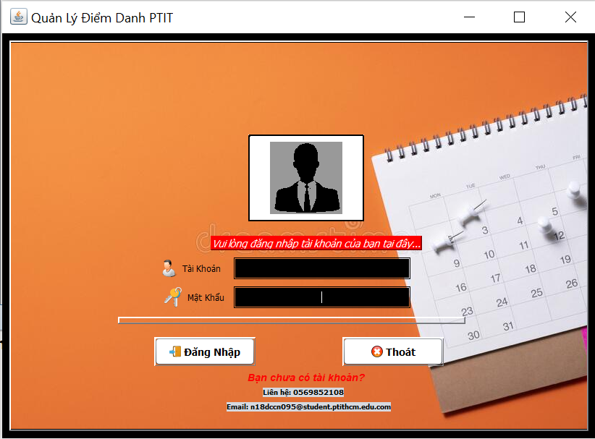

Màn hình đăng nhập chính cho tất cả tài khoản

b. Giáo viên

b.1 Màn hình chính

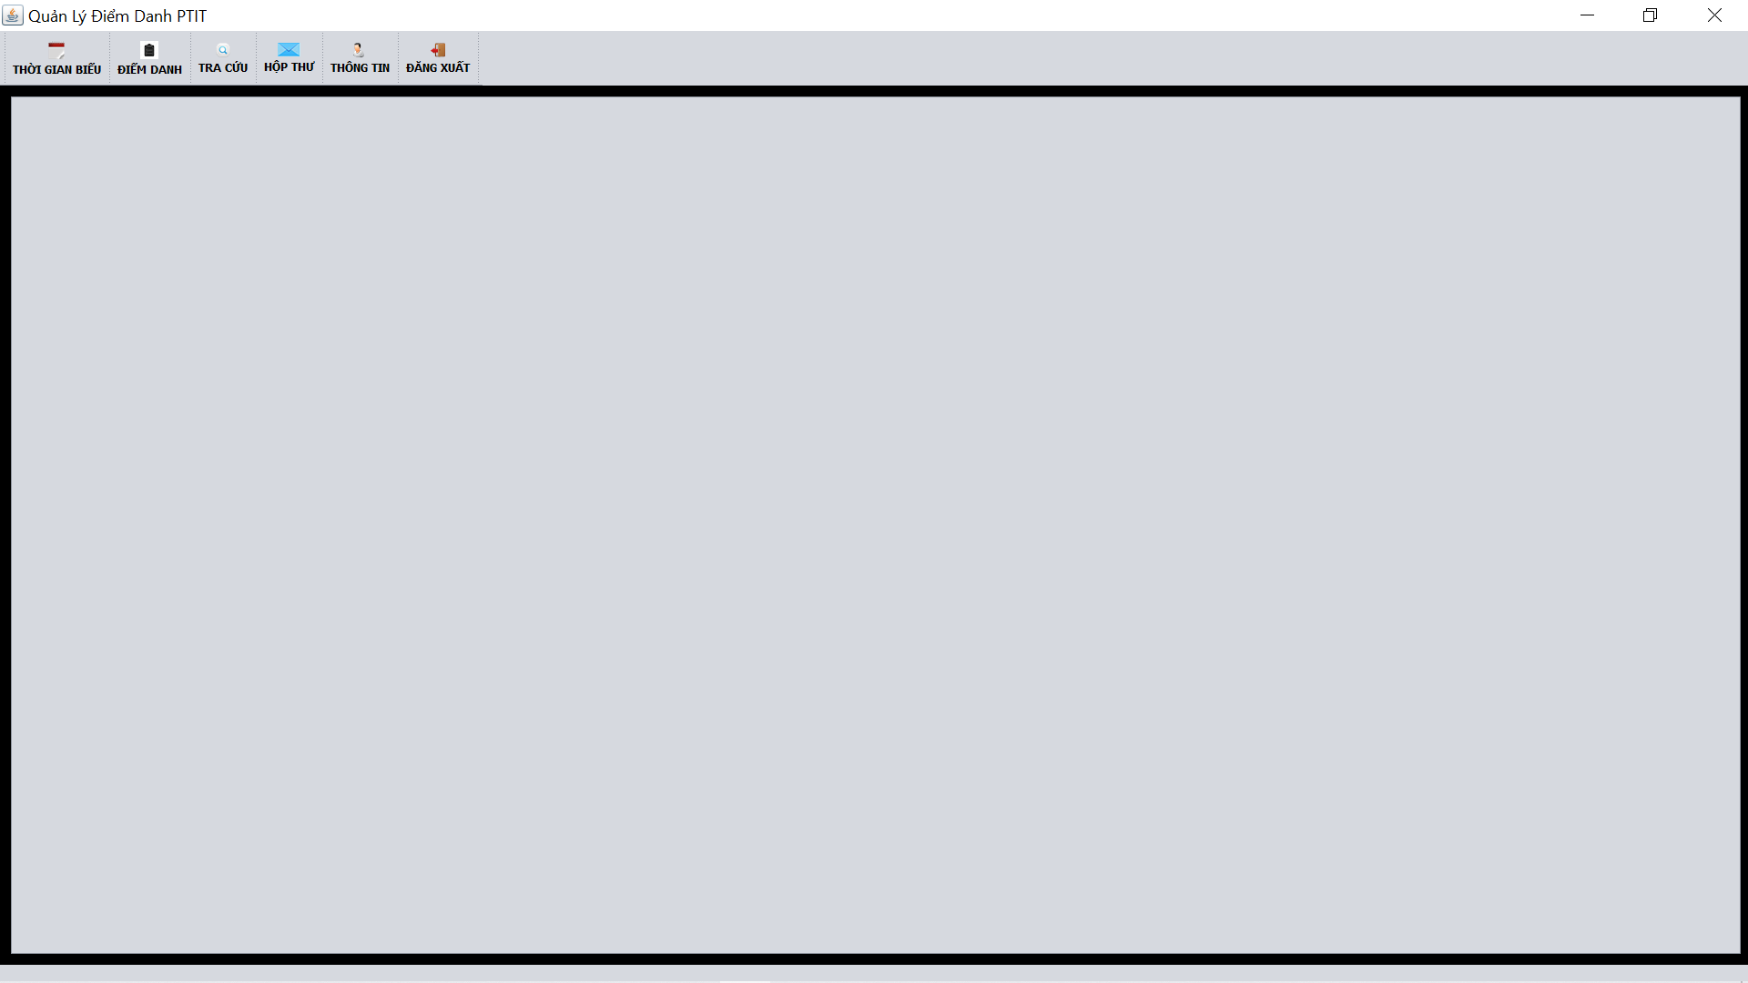

Màn hình chính với Menu các chức năng nằm ở trên

b.2 Thời khóa biểu

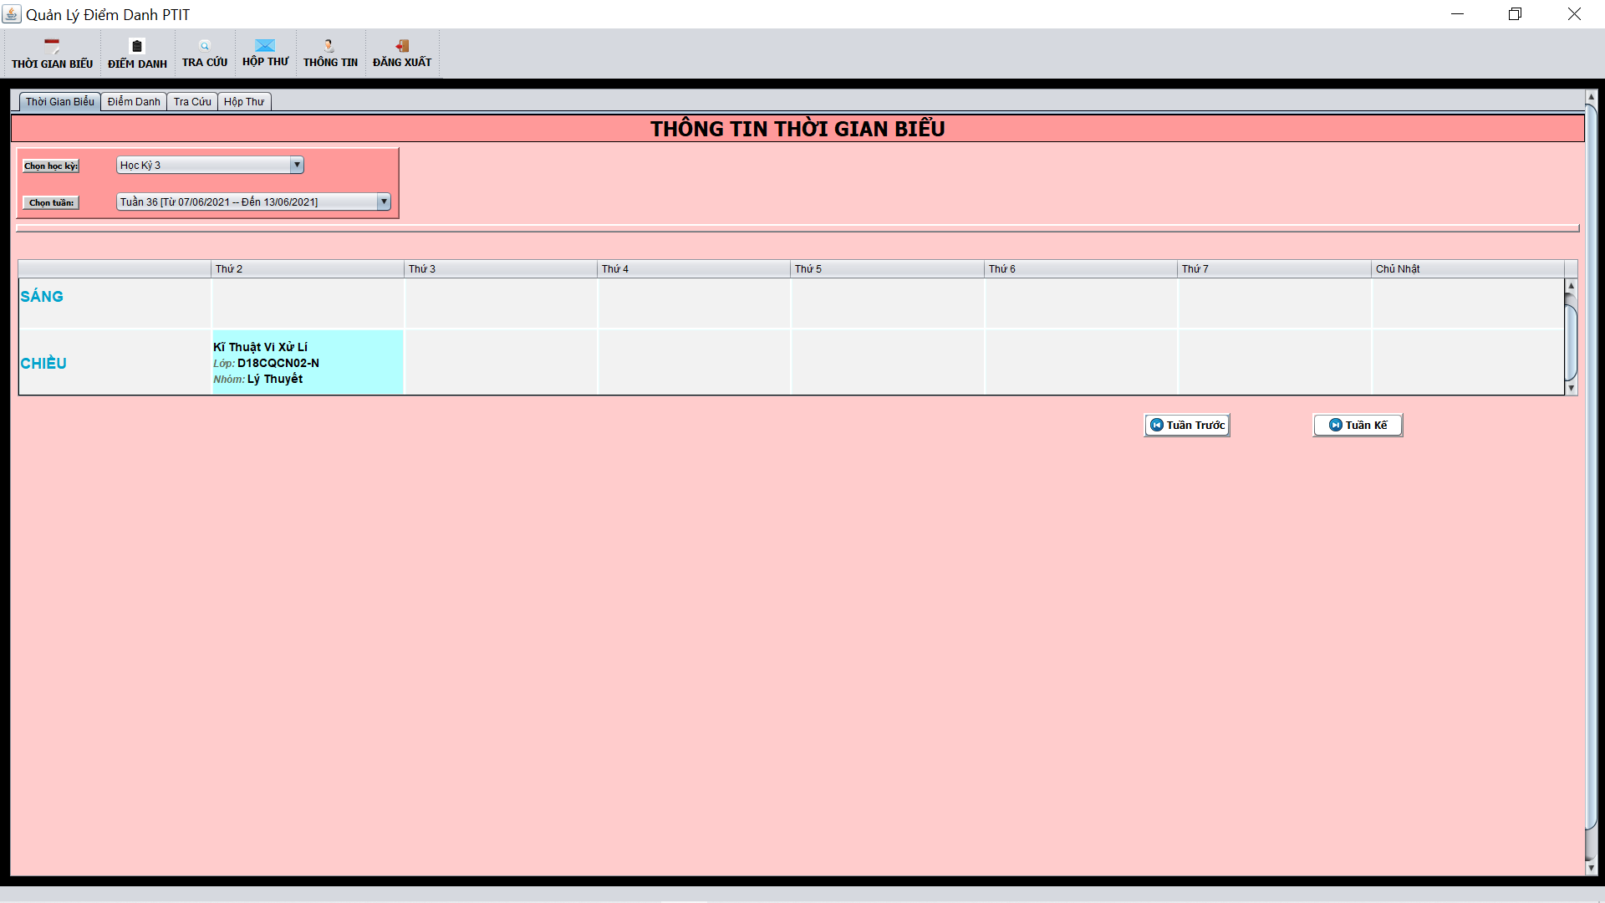

Lịch dạy chính của giáo viên

b.3 Lịch buổi điểm danh

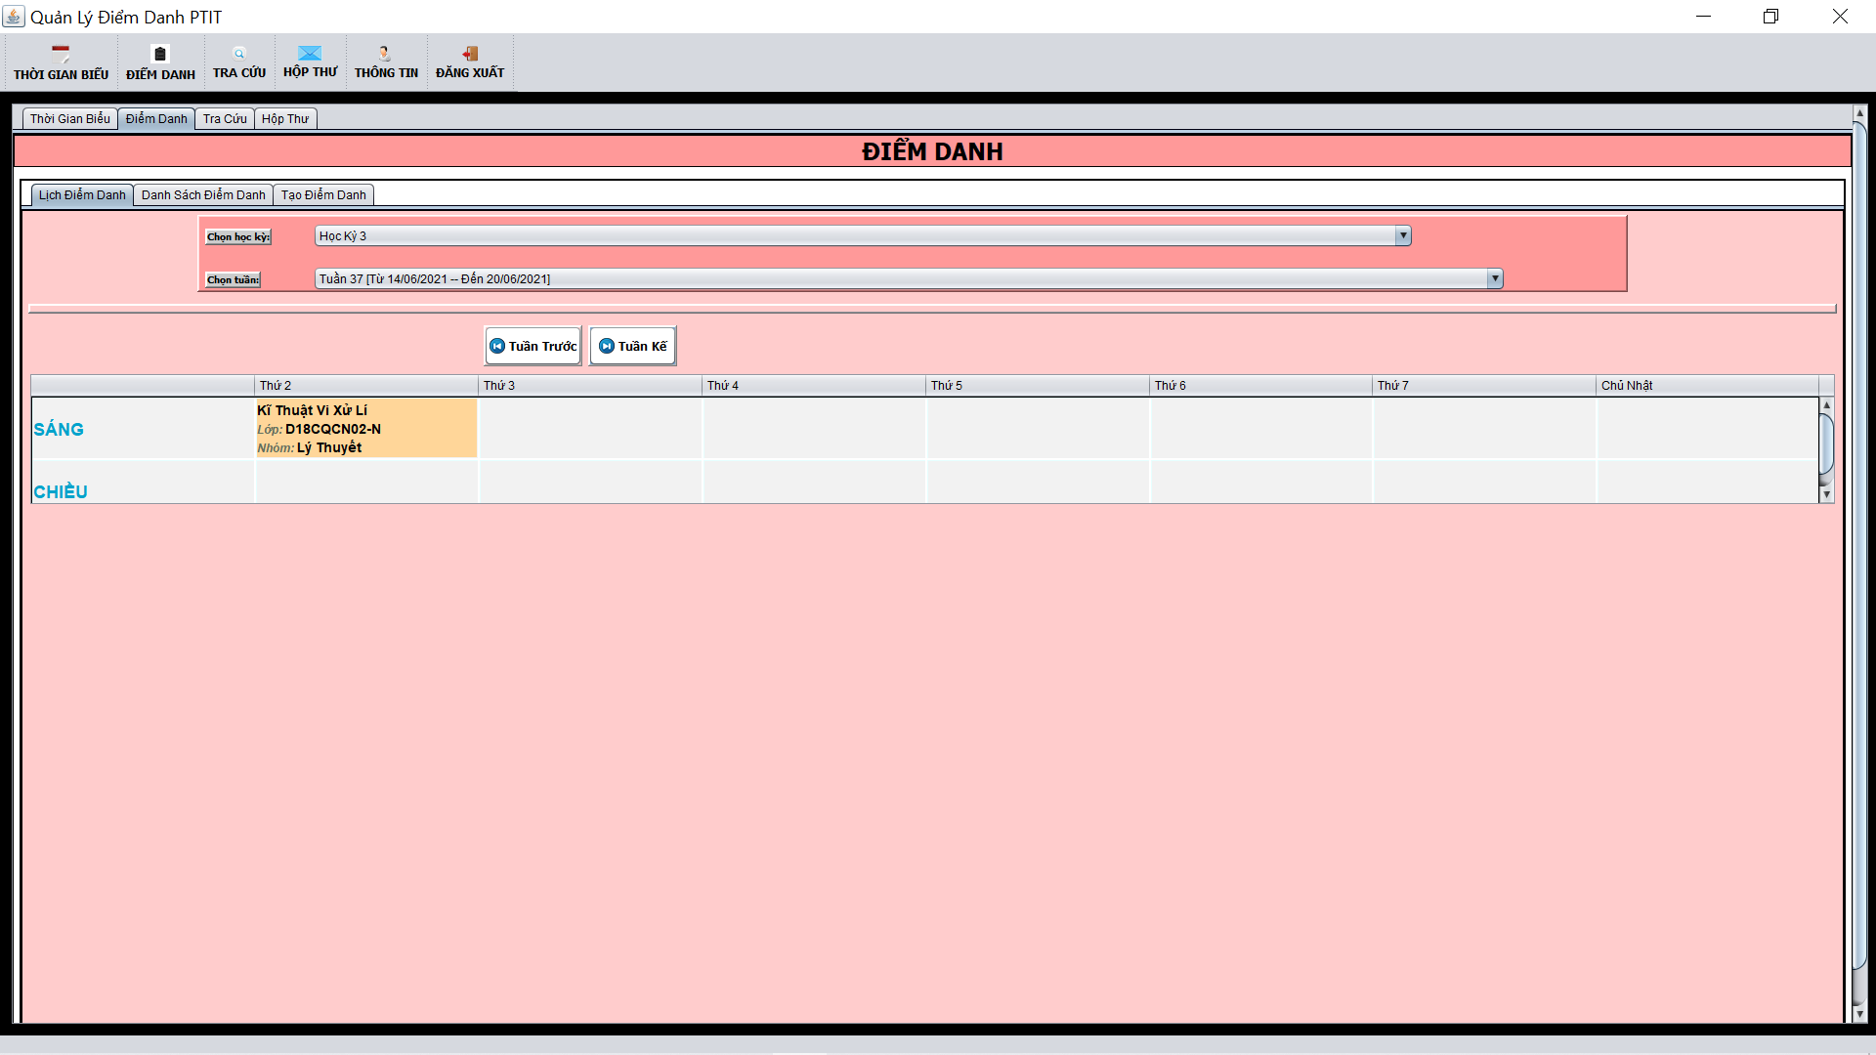

Giống Thời Khóa Biểu của nhưng chỉ hiển thị những buổi học giáo viên đã điểm danh

b.4 Danh sách buổi điểm danh

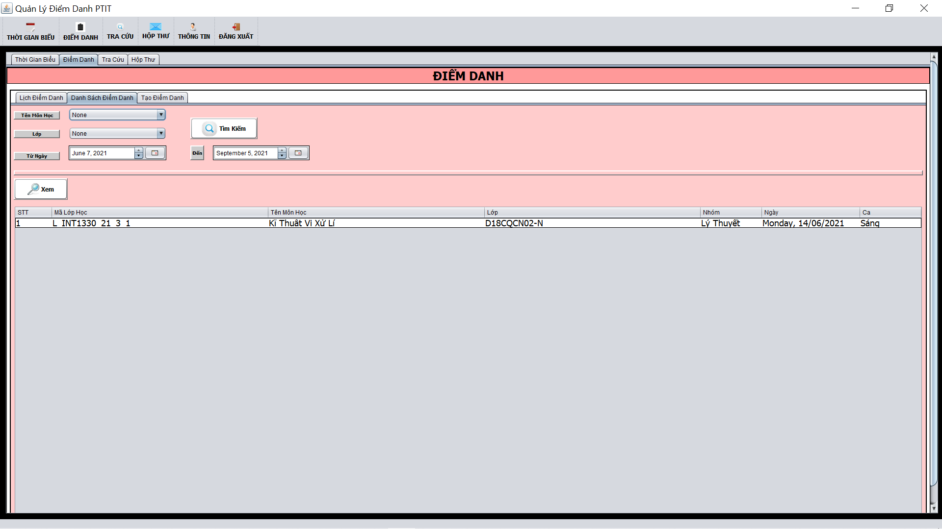

Giống Lịch buổi điểm danh nhưng hiển thị thông tin theo dạng danh sách, giúp người xem có cái nhìn khái quát hơn

b.5 Lịch tạo buổi điểm danh

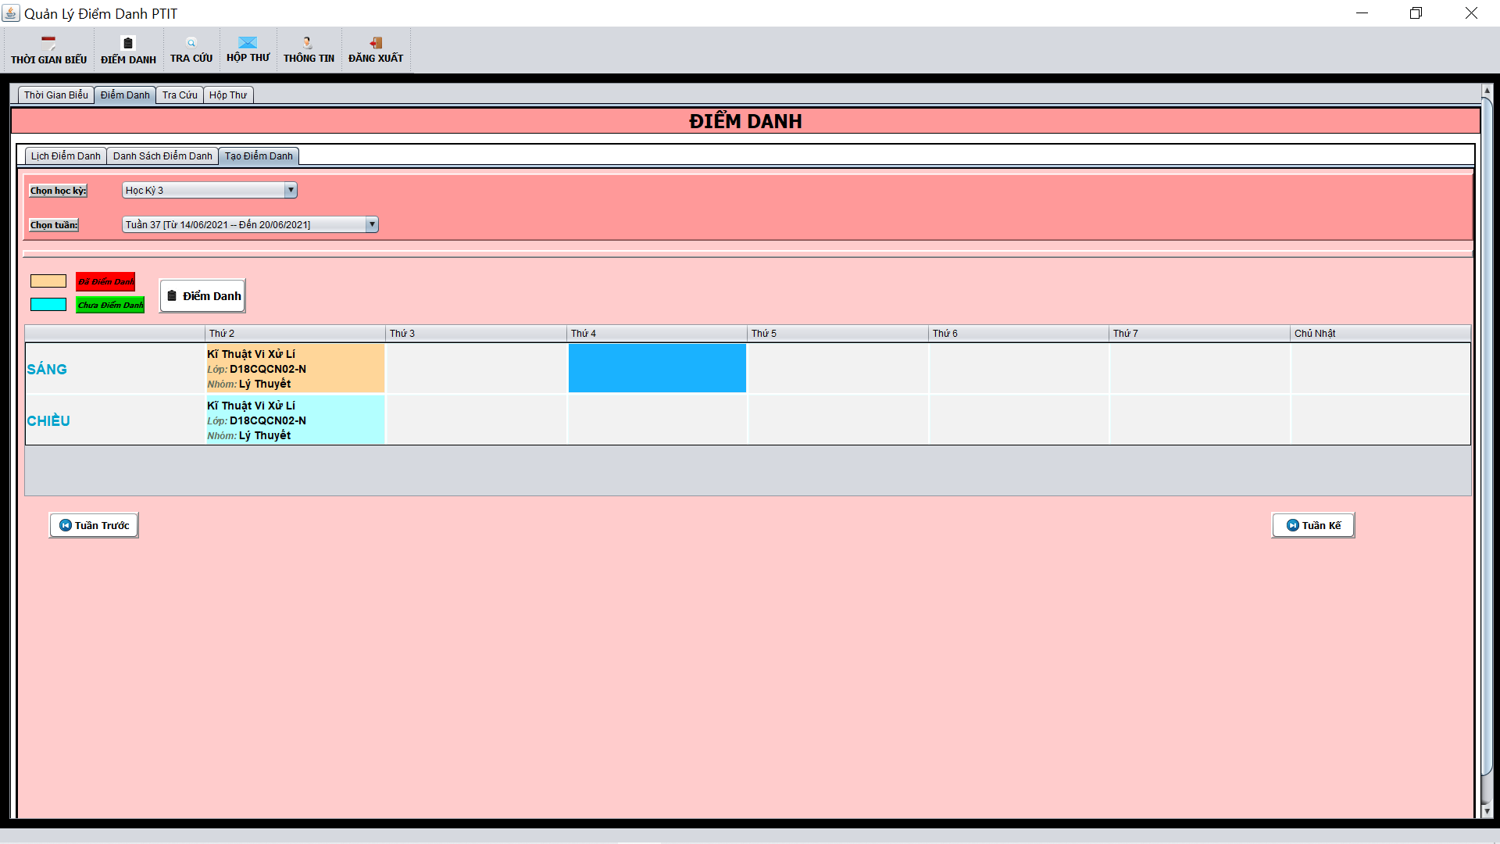

Chọn 1 buổi muốn điểm danh trên lịch -> nhấn Điểm Danh để tạo buổi điểm danh sinh viên với thông tin tương ứng với ngày đã chọn (hoặc lớp học đã chọn)

b.6 Thêm thông tin lớp điểm danh

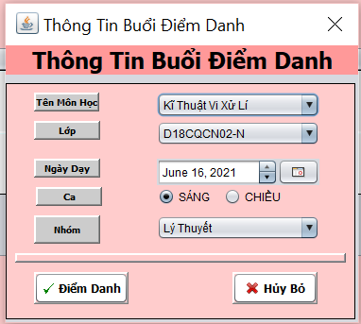

Sau khi chọn buổi muốn điểm danh sẽ hiển thị bảng nhập thông tin lớp học, thời gian sẽ tạo buổi điểm danh

b.7 Danh sách sinh viên điểm danh

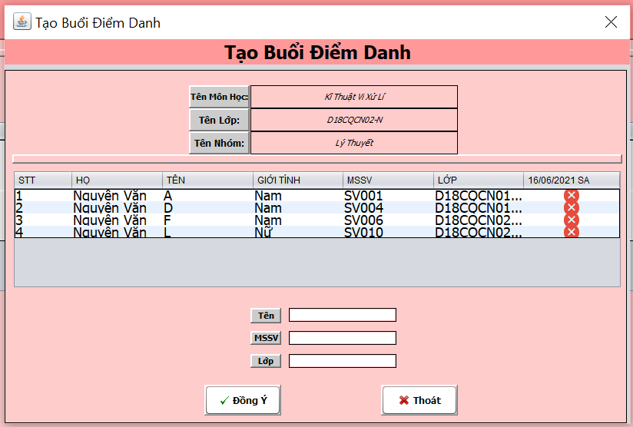

Màn hình điểm danh chi tiết các sinh viên như trên

b.8 Màn hình tra cứu điểm danh

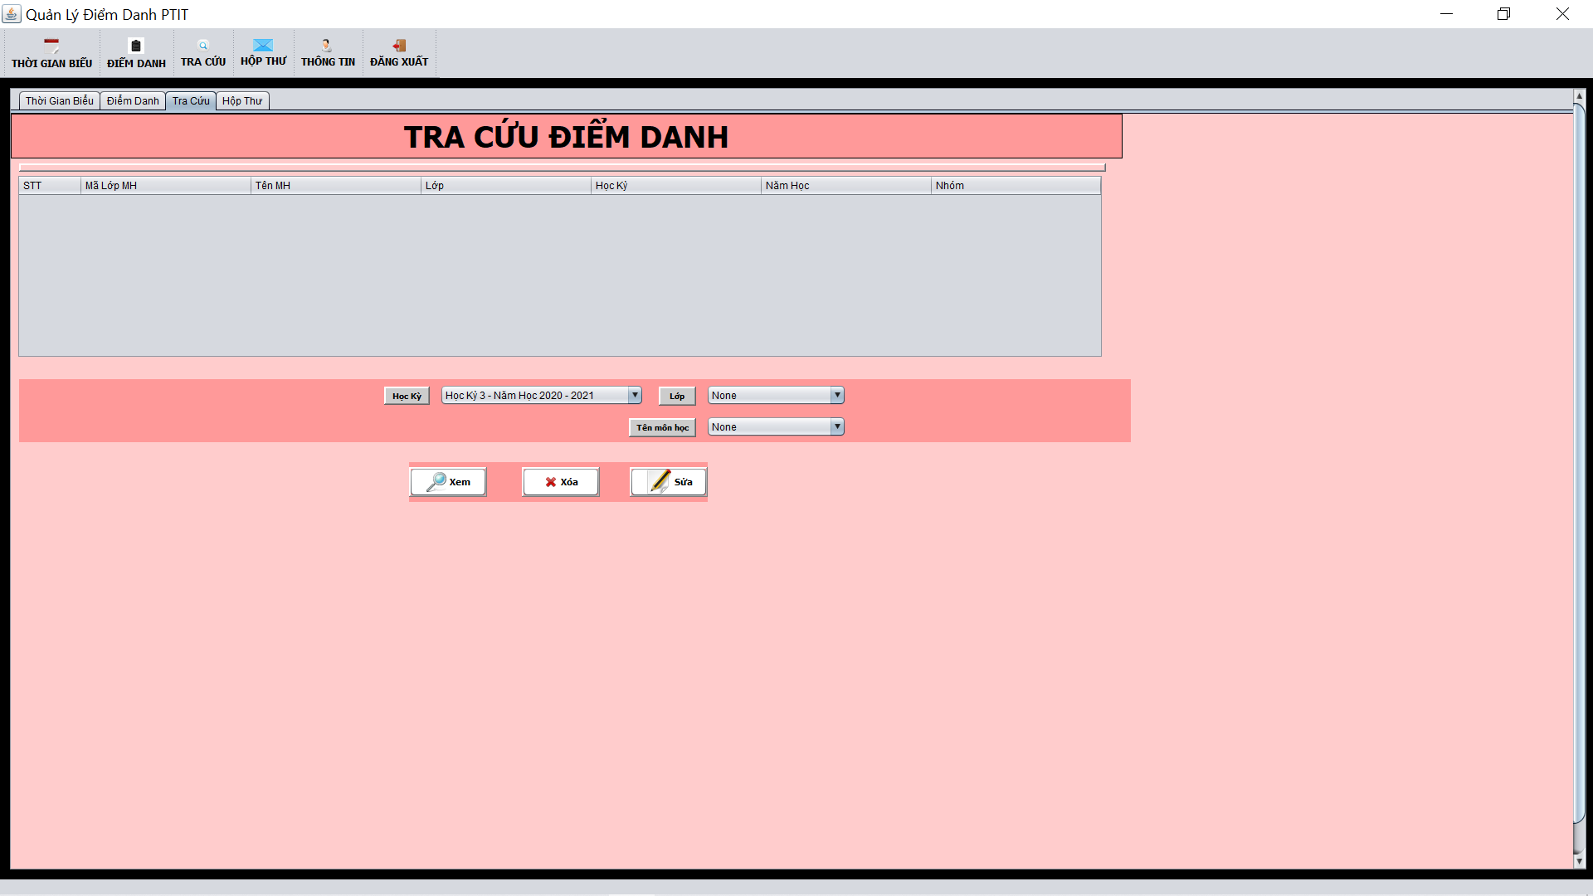

Màn hình chính của các chức năng tra cứu điểm danh sinh viên (thêm, xóa, sửa)

b.9 Xem buổi điểm danh

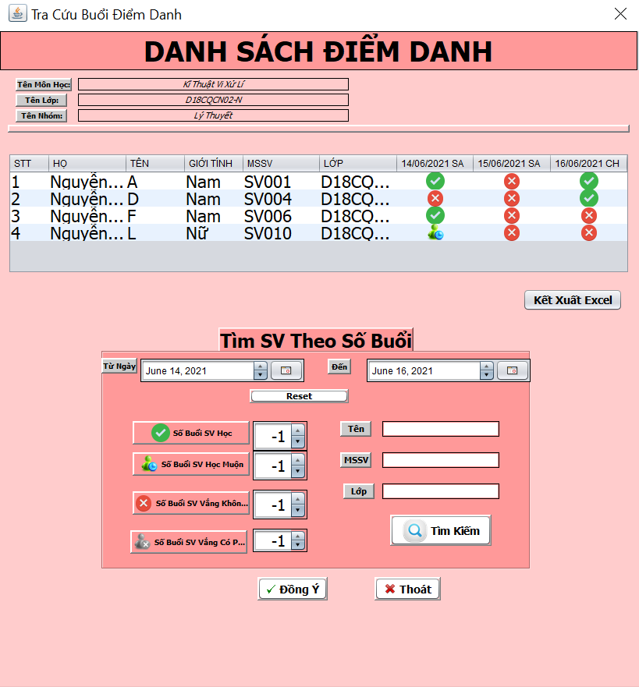

b.10 Xóa buổi điểm danh

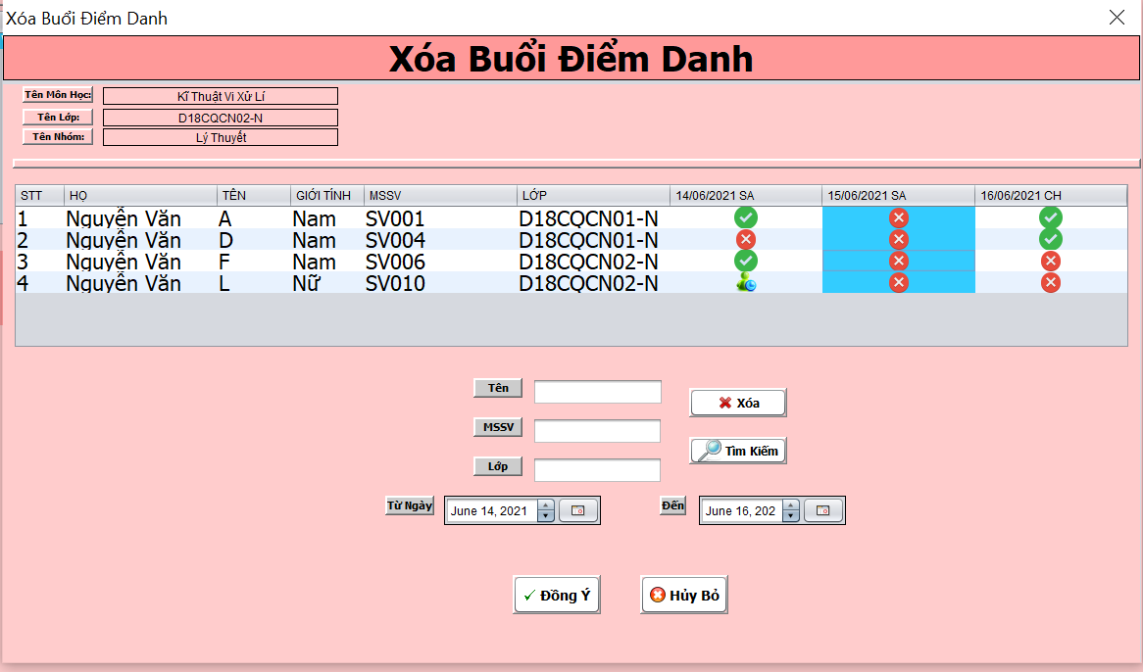

b.11 Sửa buổi điểm danh

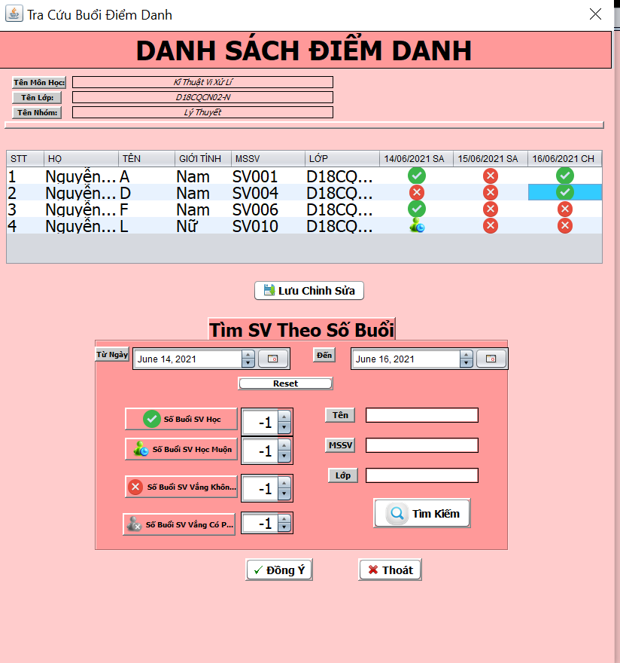

b.12 Màn hình tra cứu thông báo

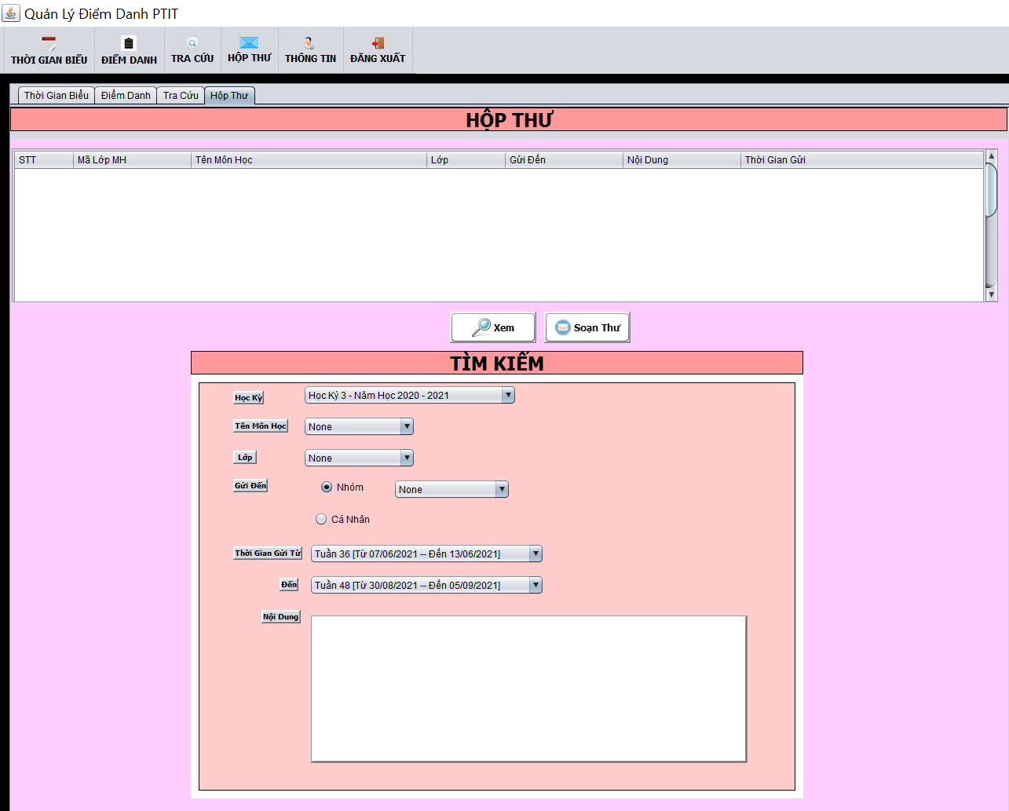

b.13 Gửi thông báo

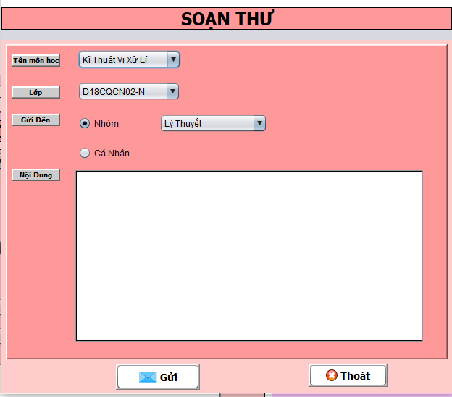

b.14 Xem thông báo đã gửi

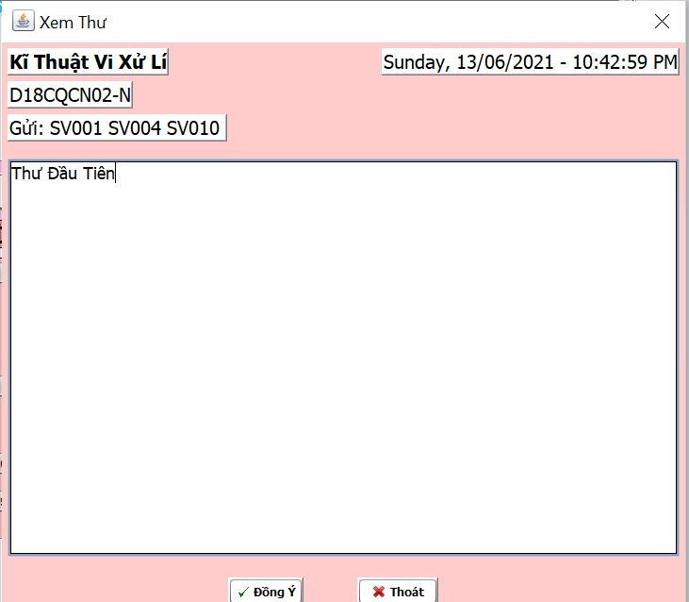

b.15 Cài đặt chung

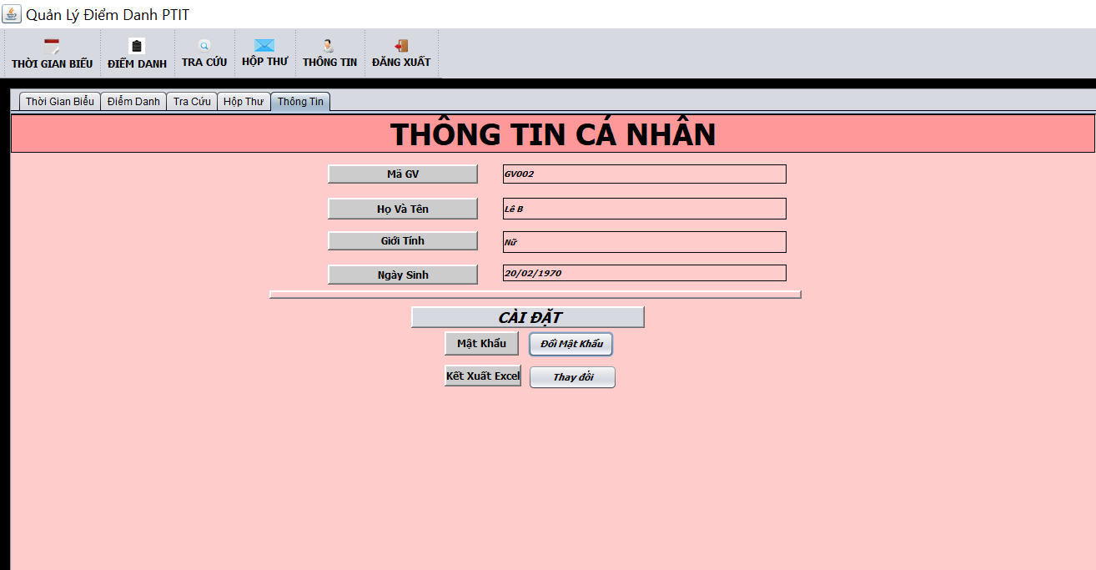

b.16 Đổi mật khẩu

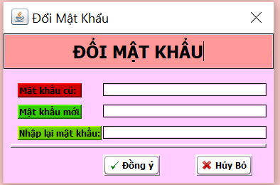

b.17 Cài đặt kết xuất file

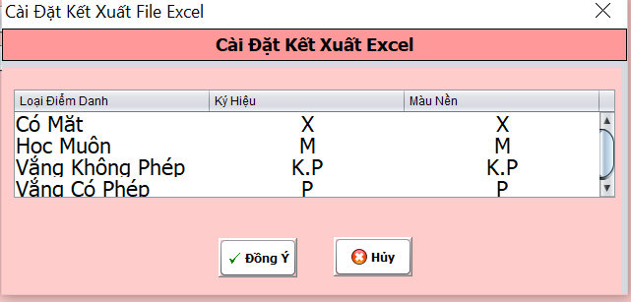

c. Sinh viên

c.1 Màn hình chính

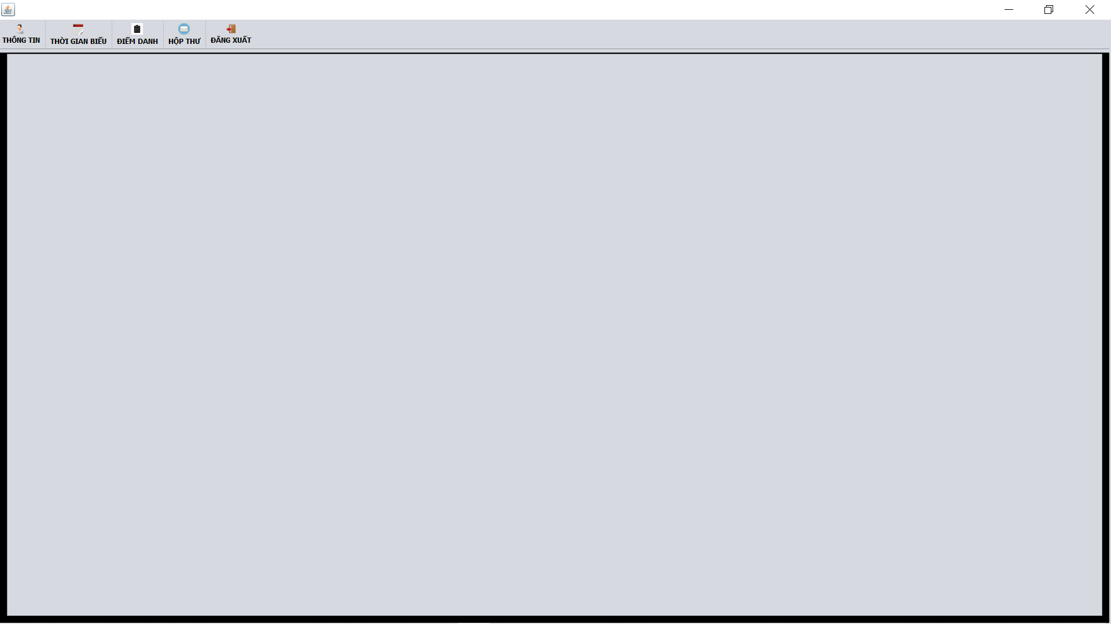

c.2 Thời khóa biểu

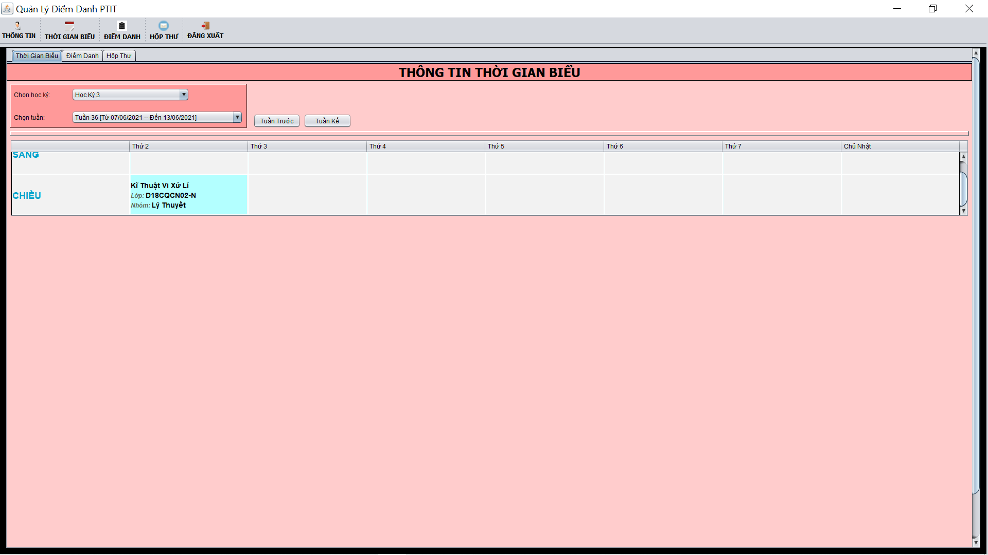

c.3 Lịch buổi điểm danh

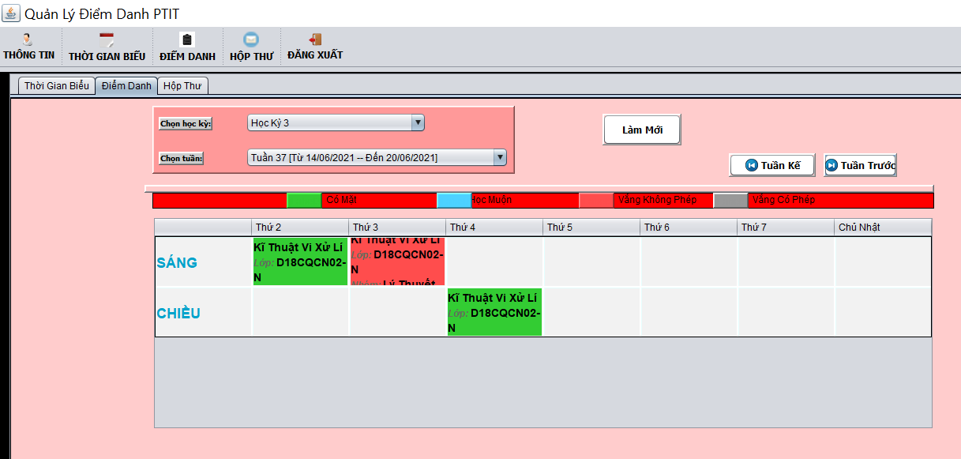

c.4 Màn hình tra cứu thông báo

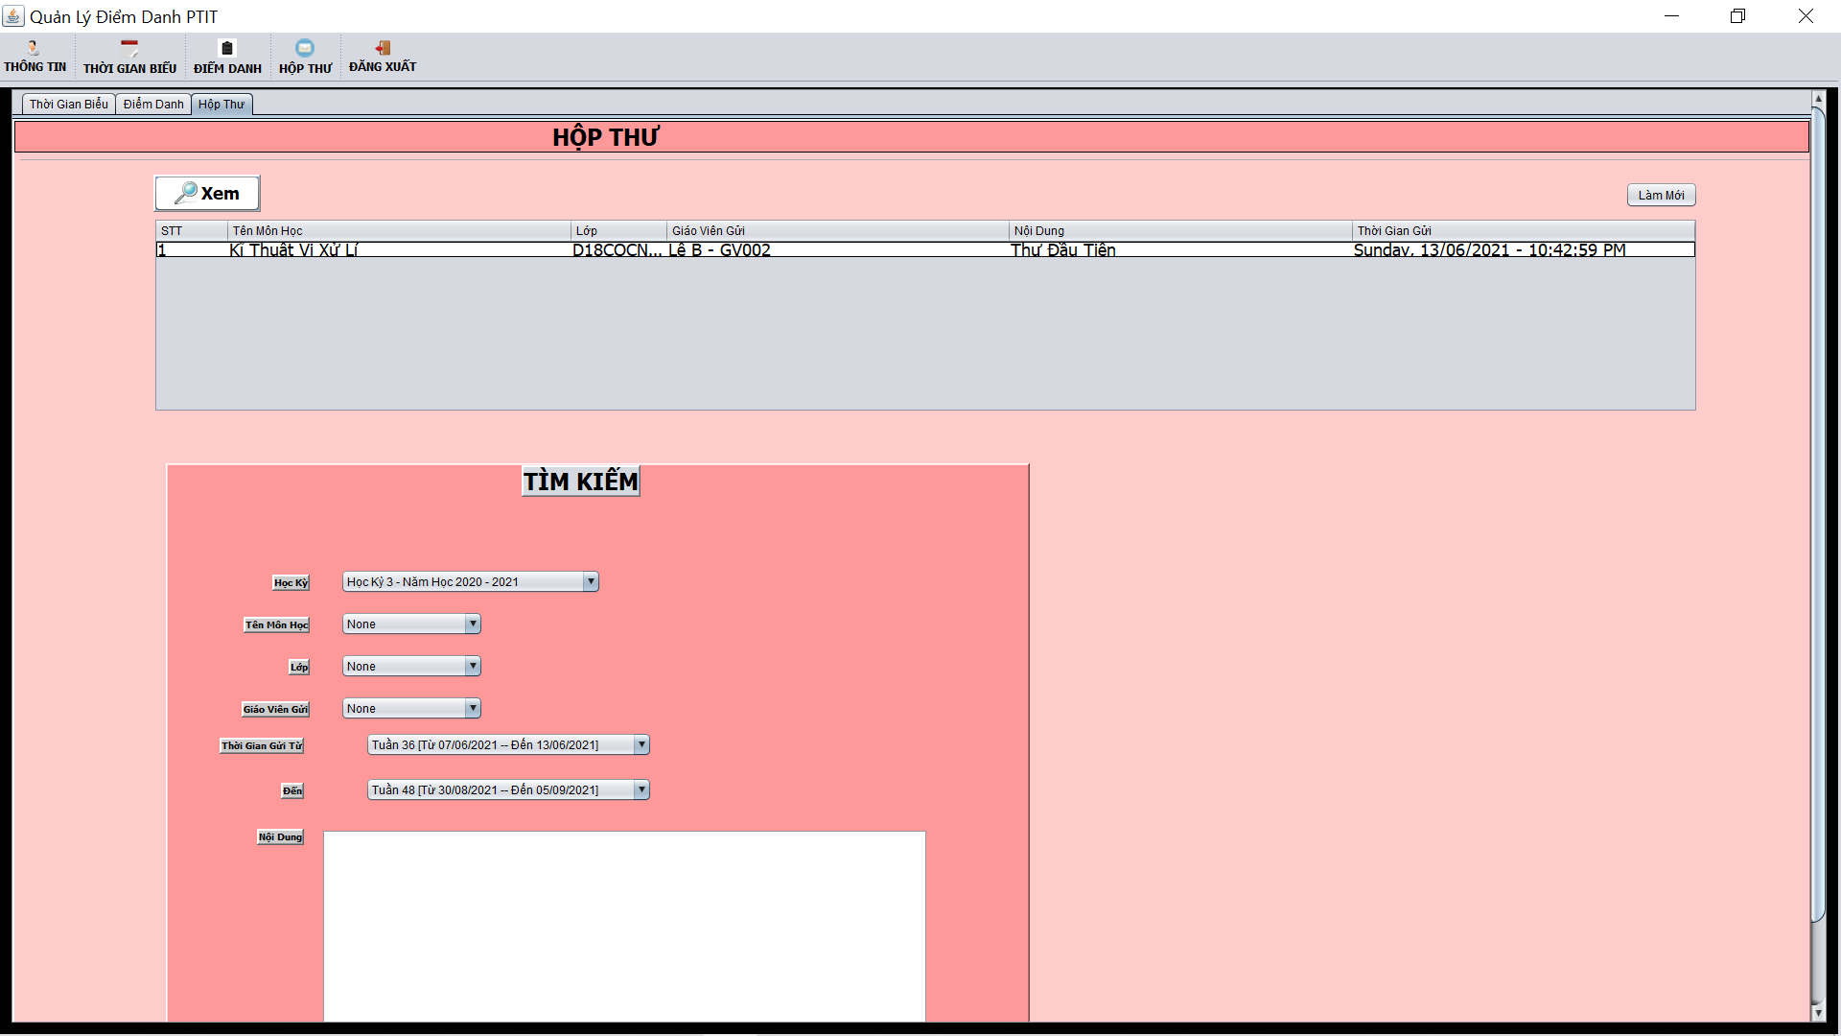

c.5 Cài đặt chung

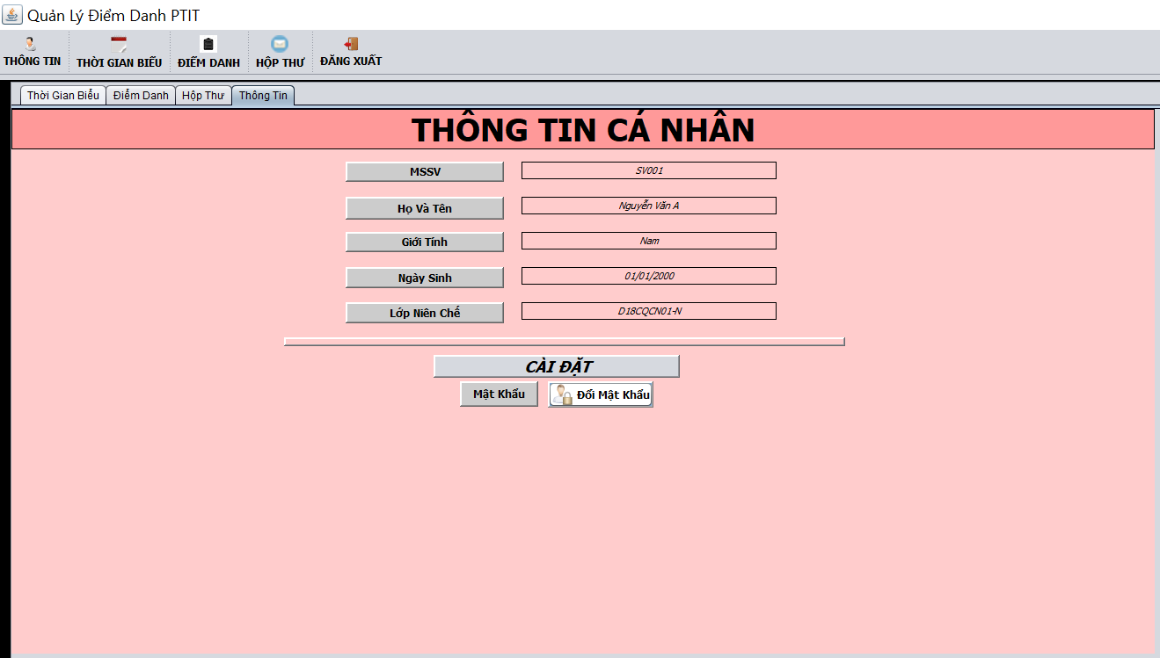

c.6 Đổi mật khẩu



3.3 Thiết kế xử lý ( code)

a. Xử lý các ngoại lệ

1. Xử lý ngoại lệ đăng nhập tài khoản

b. xử lý các vấn đề khó khăn

Thêm dữ liệu niên khóa (học kỳ) mới nhất tương ứng với mỗi giáo viên (Cho thấy sự thống nhất của lịch, tuần)

Thêm dữ liệu niên khóa (học kỳ) mới nhất tương ứng với mỗi sinh viên

Xử lý chức năng hiển thị 2 màu background khác nhau để phân biệt lớp học theo lịch dạy chính + lớp học đã điểm danh

Xử lý chức năng khi chọn vào 1 lớp học trên lịch để điểm danh thì khi tạo khung nhập thông tin lớp học điểm danh tự điền với thông tin đó

Xử lý chức năng tìm kiếm sinh viên theo mã số sinh viên + lớp (trên JtextField) với thời gian thực

Xử lý tô sáng các sinh viên thỏa điều kiện khi giáo viên tìm kiếm sinh viên theo số buổi

Xử lý chức năng hiển thị Combobox khi chỉnh sửa dữ liệu điểm danh

Xử lý tài khoản có dữ liệu trống?

Xử lý tài khoản hết hạn?

# 4. Cài Đặt Và Thử Nghiệm ( test chương trình với các case )

## a. Cài đặt

Hoàn thành và fix bug được 95%

## b. Thử nghiệm

A.Test-case cho người sử dụng Giáo Viên:

b.1 Thời khóa biểu

Data các lớp học GV002 đã và đang dạy + lịch dạy của các lớp đó

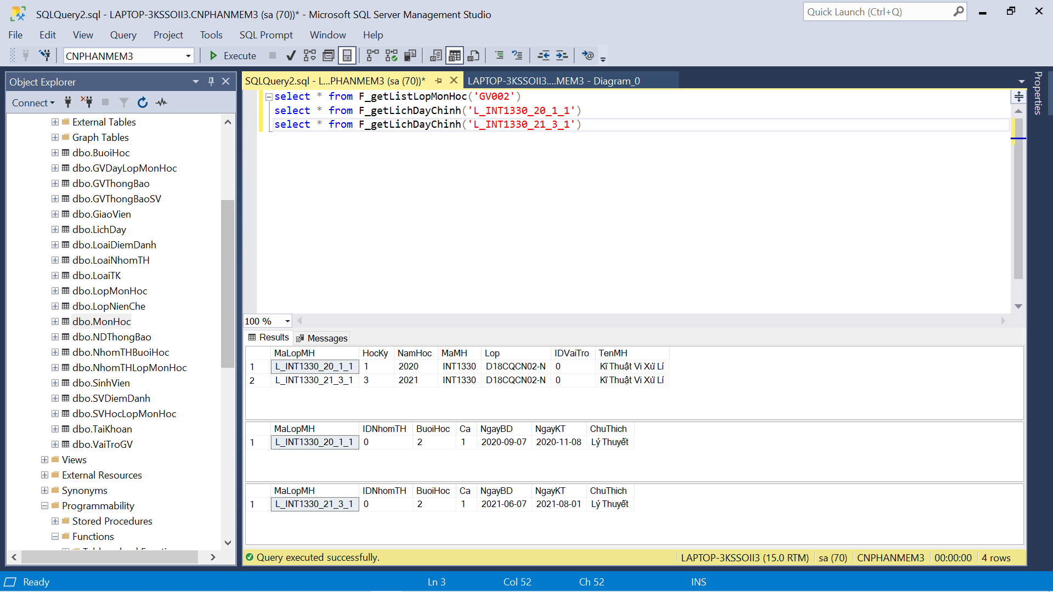

Thời khóa biểu chạy đúng với MaLopMH = ‘L_INT1330_21_3_1’

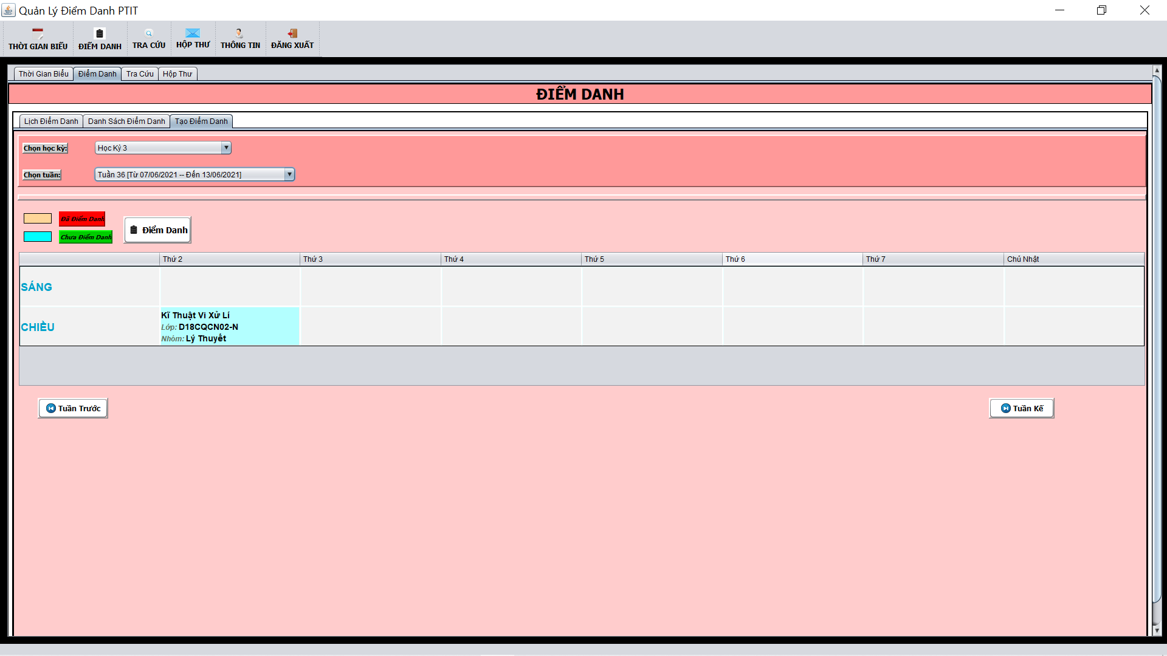

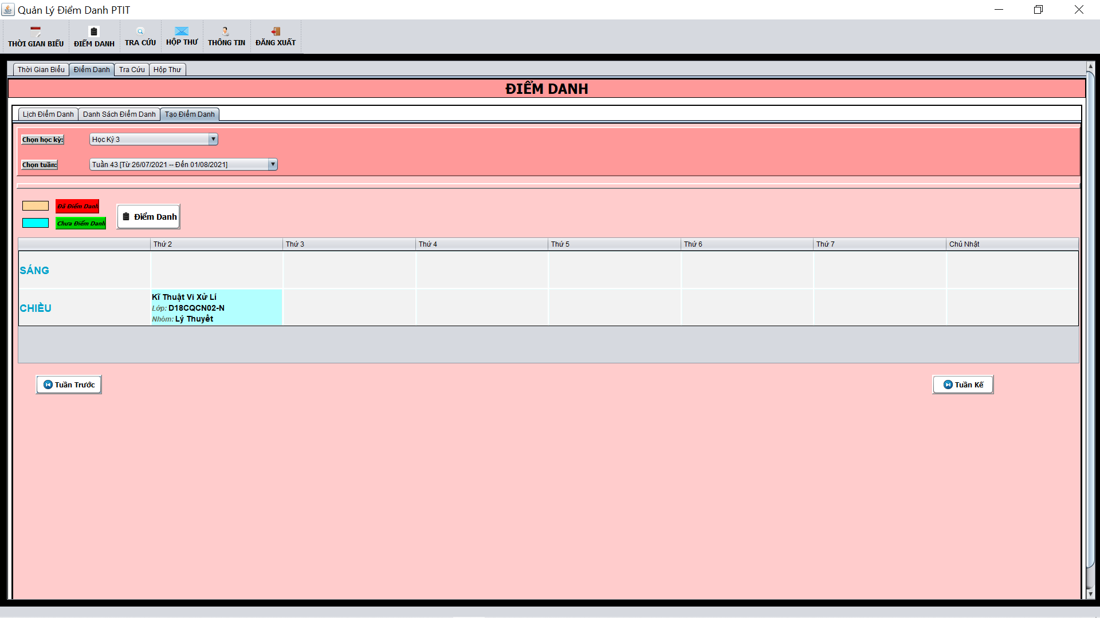

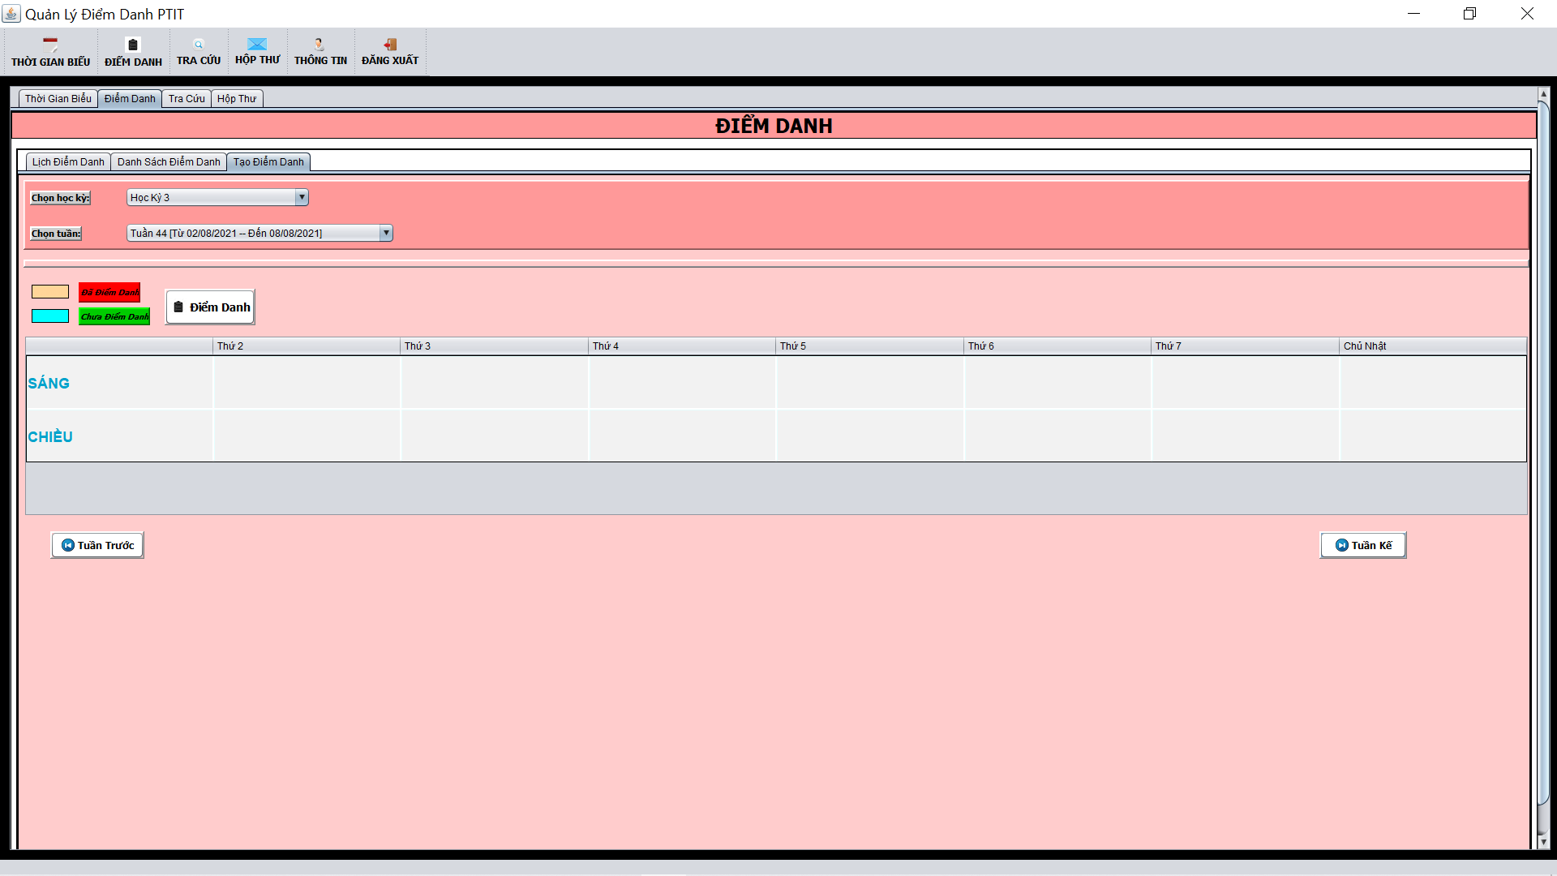

b.2 Tạo buổi điểm danh mới

Data các buổi học GV002 đã điểm danh với mã lớp = ‘L_INT1330_21_3_1’

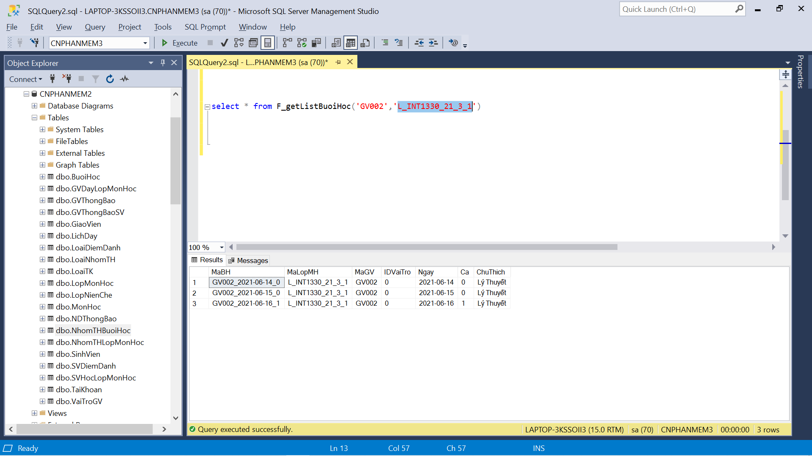

Chuẩn bị tạo buổi điểm danh mới với thông tin được nhập như dưới đây

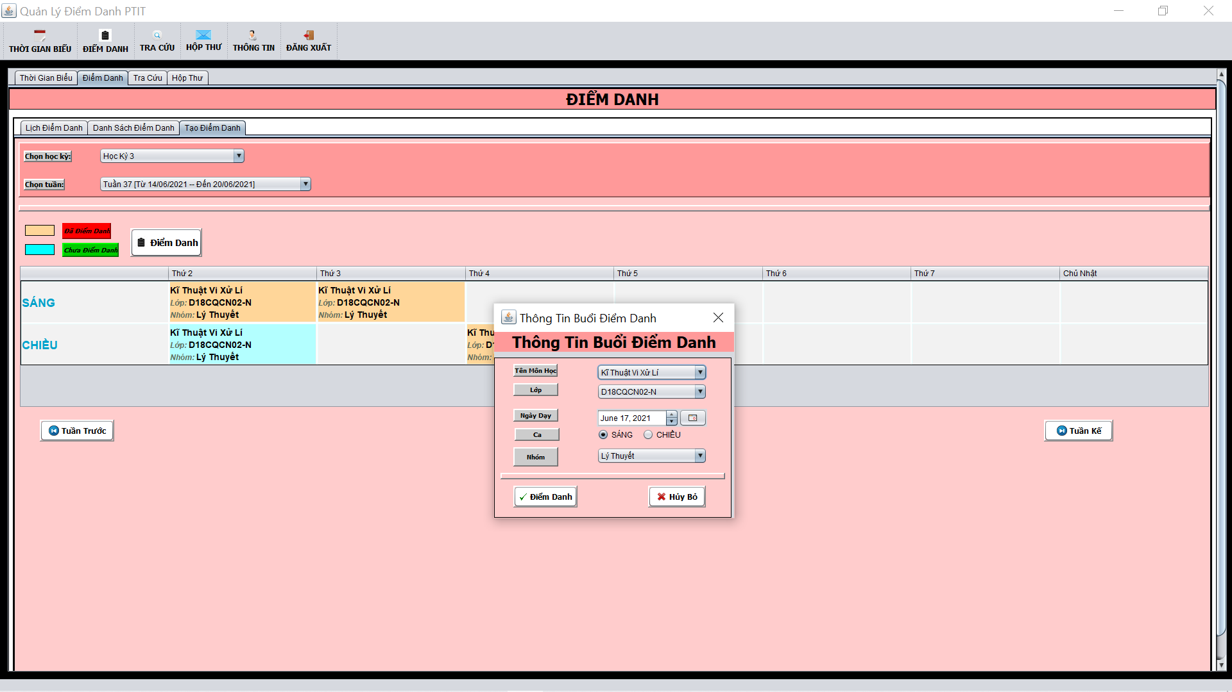

Giao diện phần mềm sau khi tạo điểm danh thành công

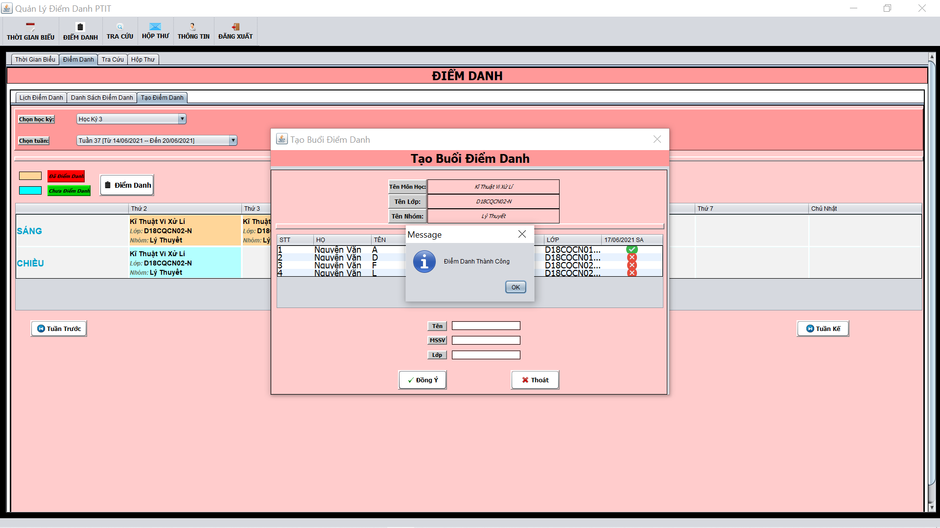

DataBase sau đó:

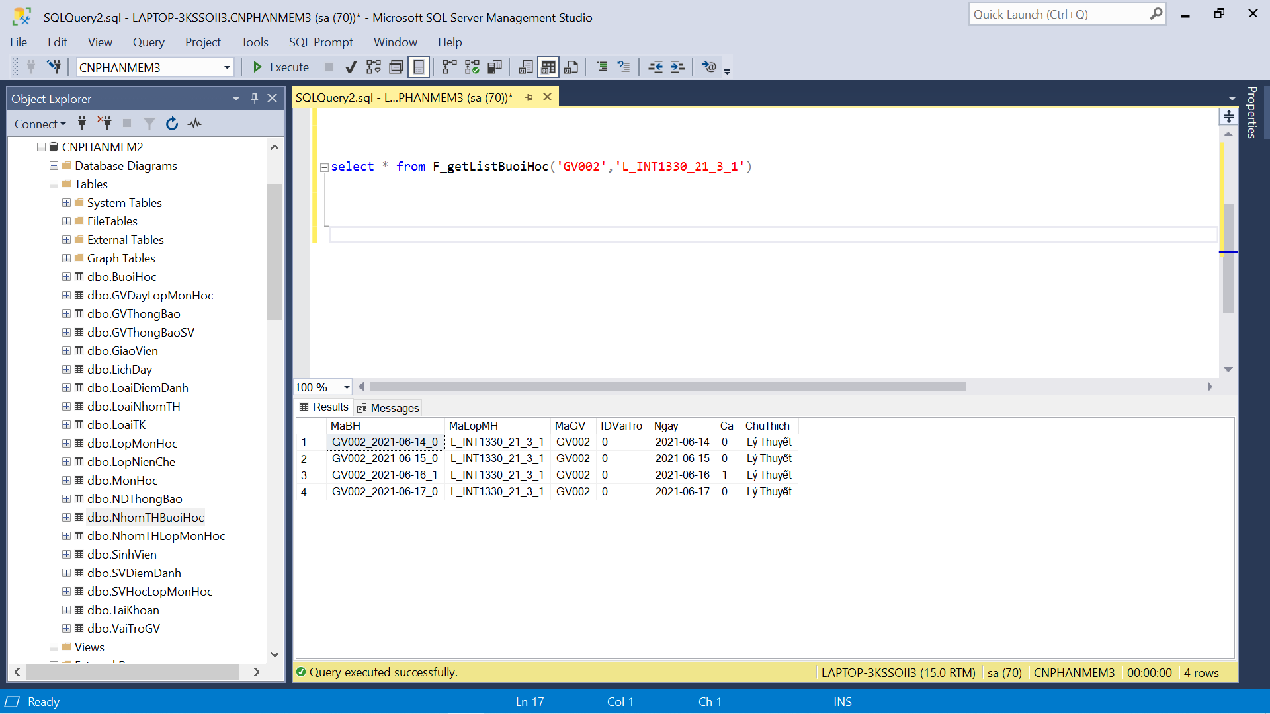

b.3 Xem chi tiết các buổi điểm danh giáo viên đã tạo và dữ liệu chi tiết

Data buổi học GV002 đã điểm danh trong học kỳ 3 và thông tin chi tiết các sinh viên được điểm danh trong ngày 2021-06-14

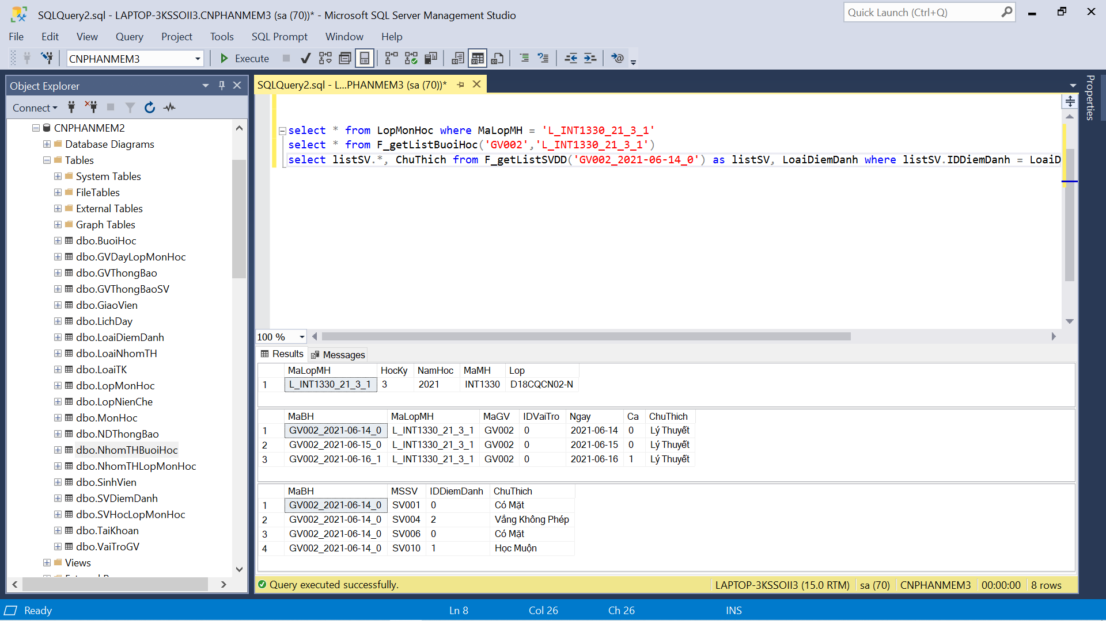

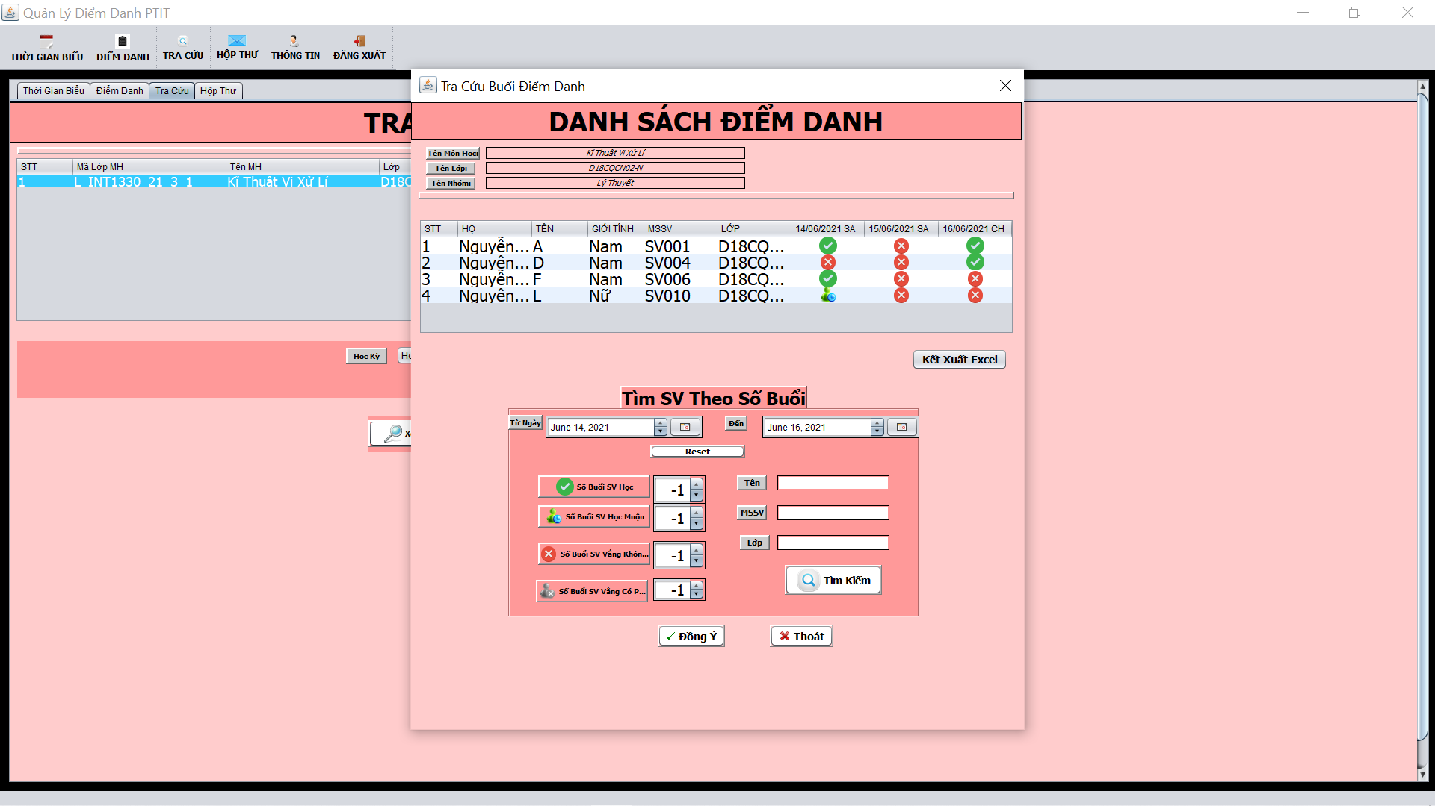

b.4 Kết xuất: Với dữ liệu tương ứng dưới đây

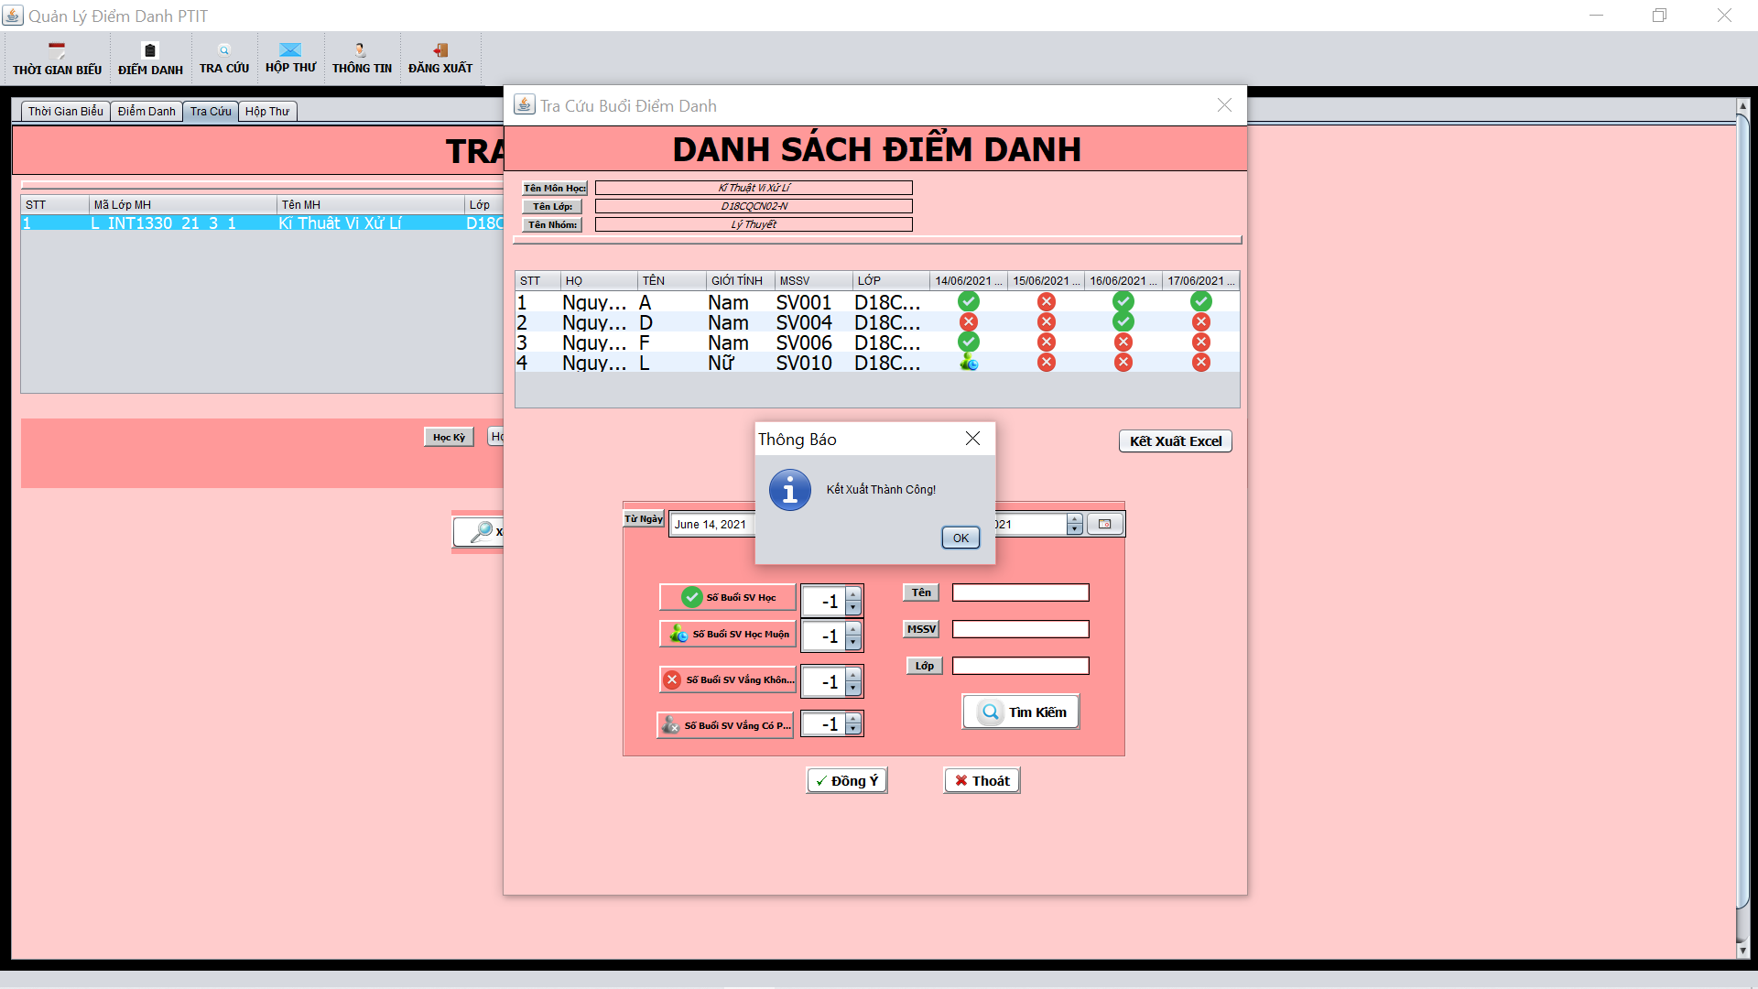

Sau khi kết xuất ra fie excel sẽ được như này:

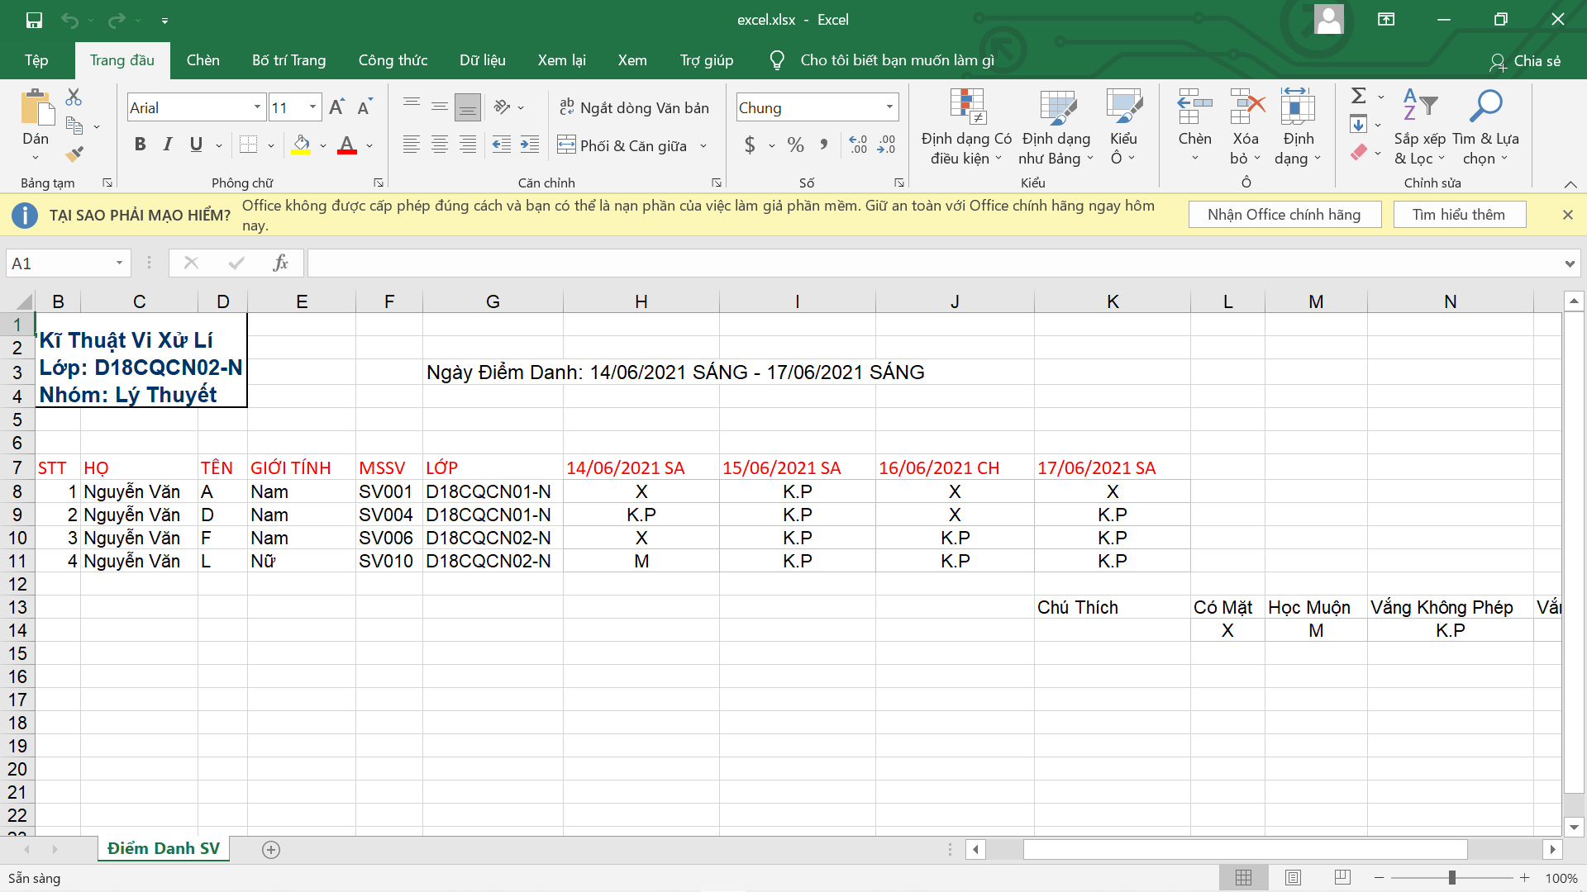

b.5 Sửa dữ liệu điểm danh sinh viên

Database 1 buổi điểm danh của mã lớp: ‘L_INT1330_21_3_1’ trong ngày 2021-06-14

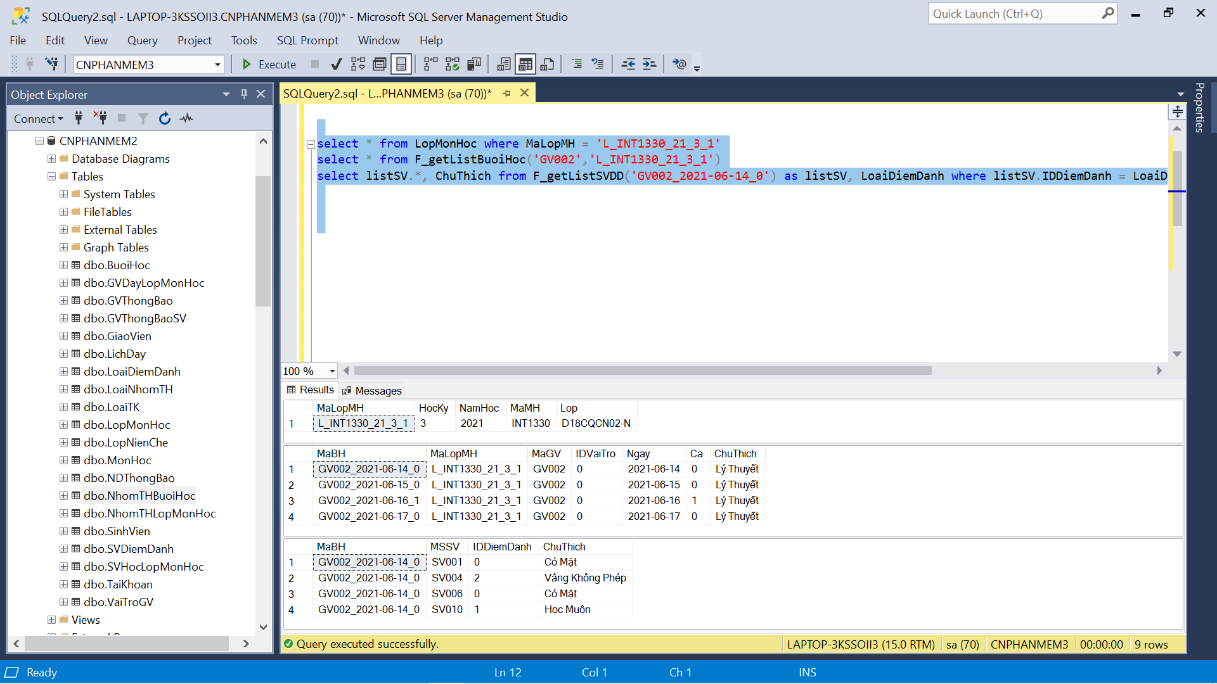

Giao diện sau khi sửa:

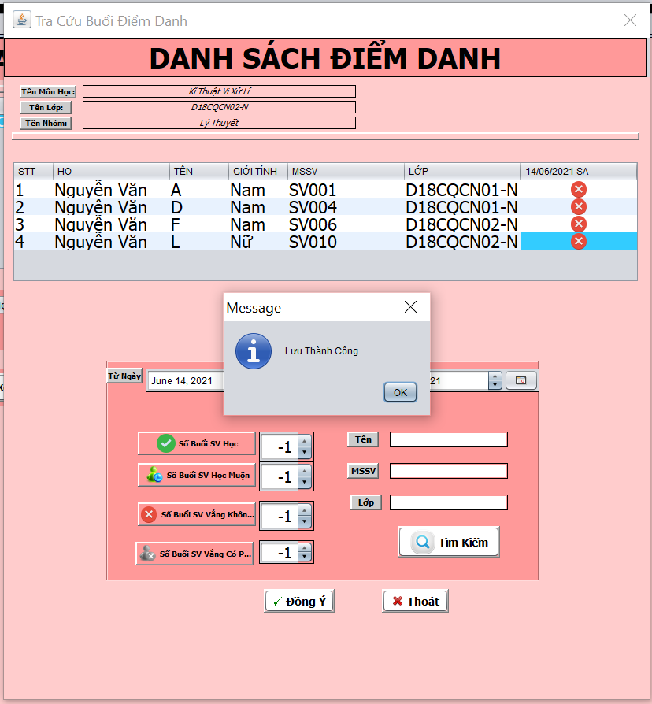

Database sau khi sửa:

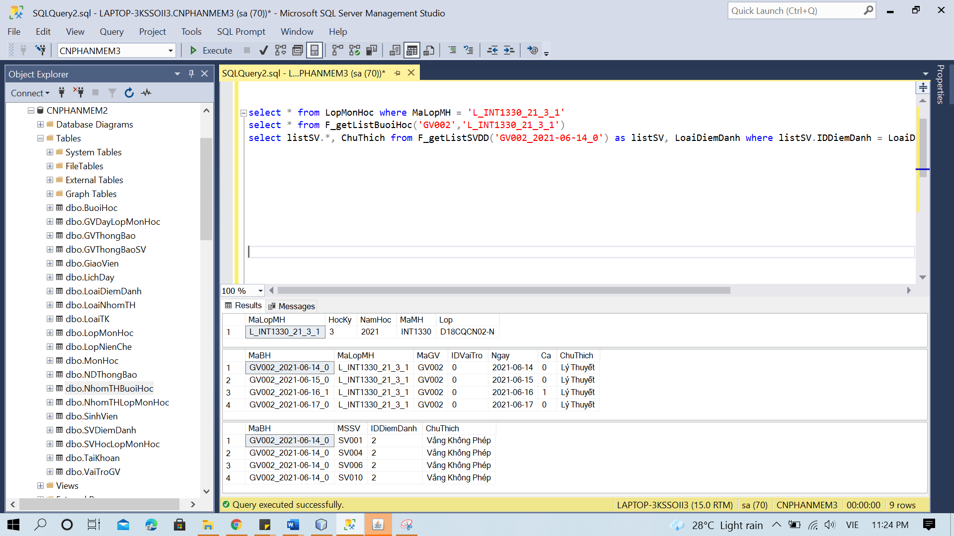

b.6 Xóa buổi điểm danh

Database 1 buổi điểm danh của mã lớp: ‘L_INT1330_21_3_1’ trong ngày 2021-06-14



Giao diện trước khi xóa:

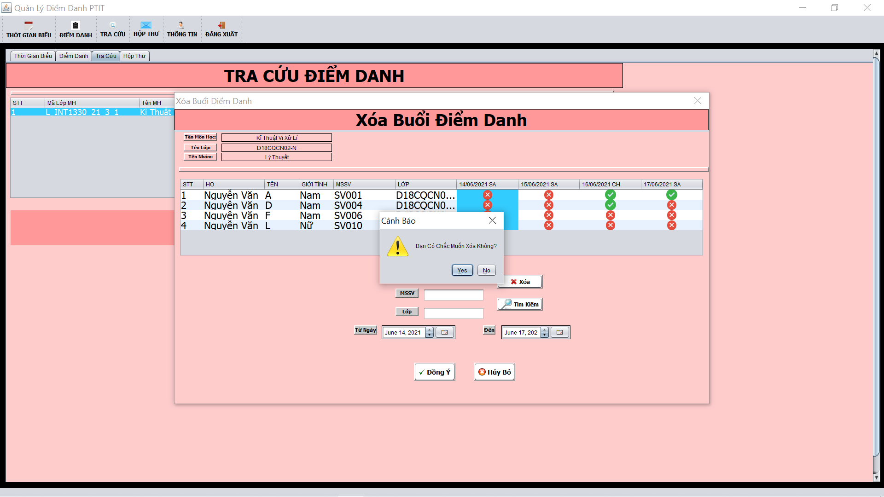

Giao diện sau khi xóa thành công:

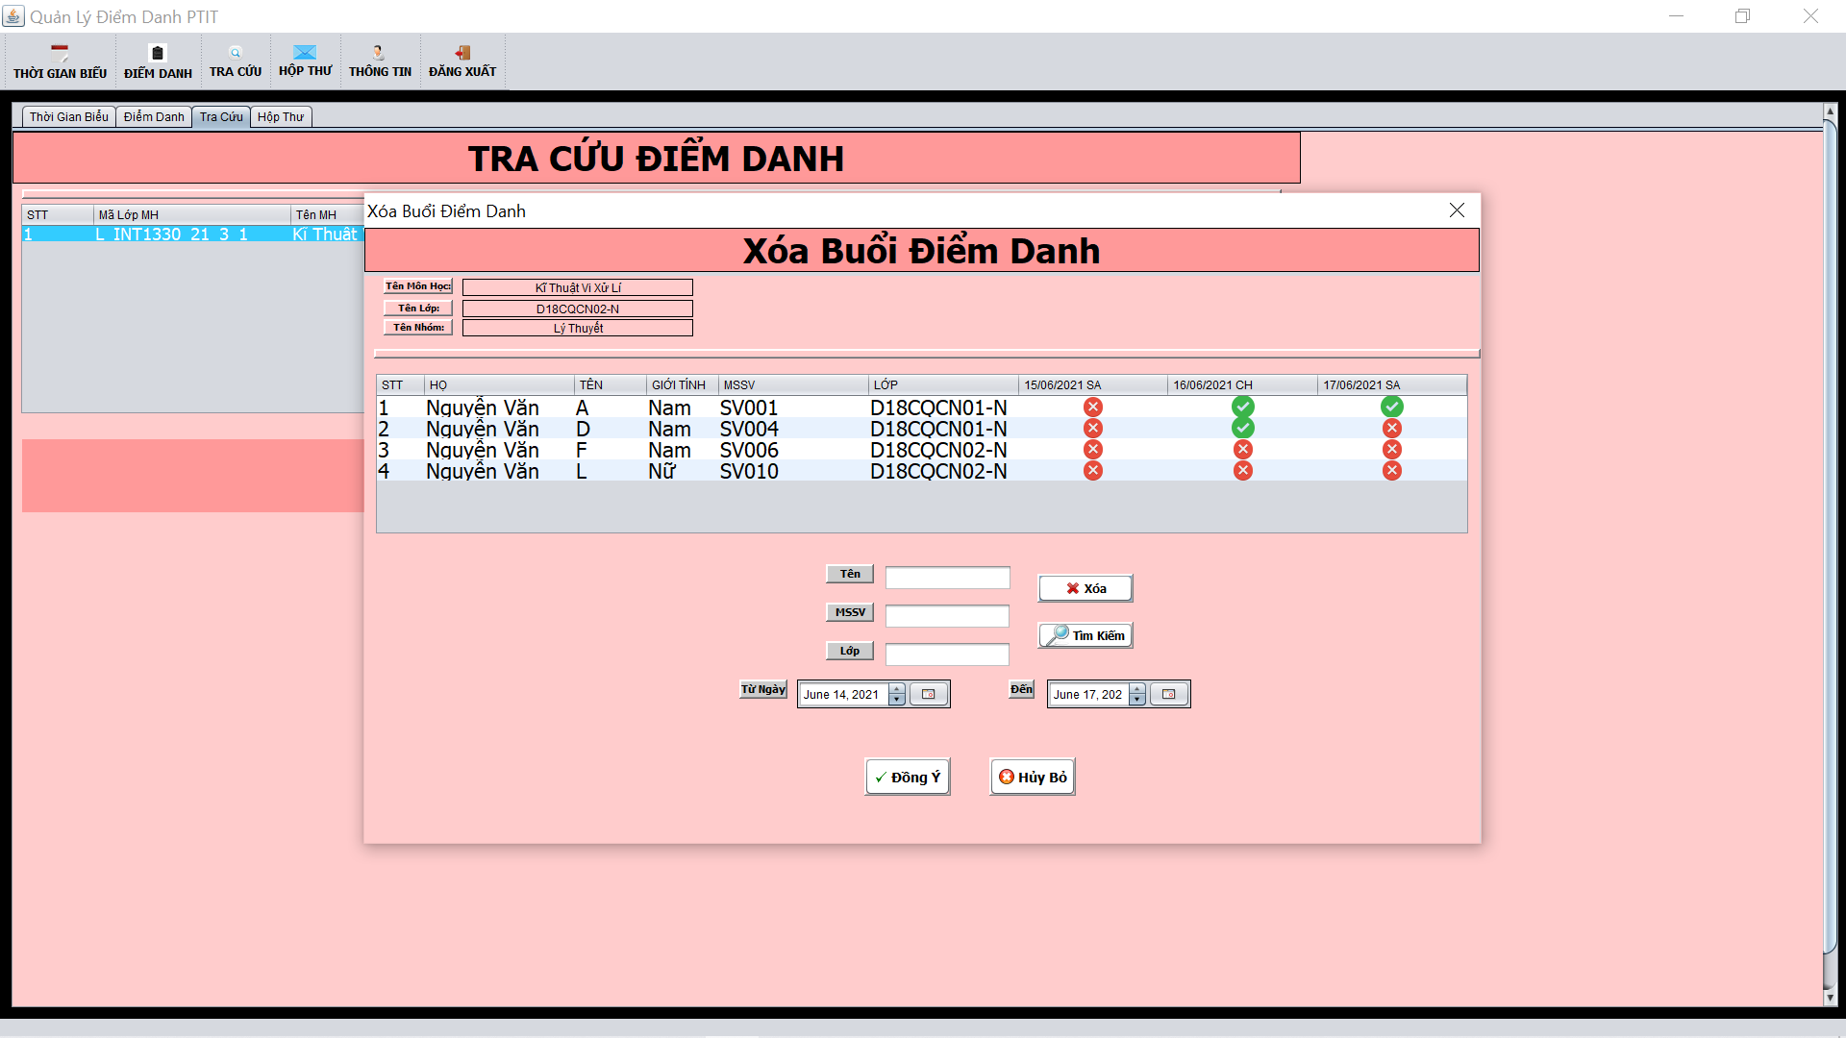

Database sau khi xóa:

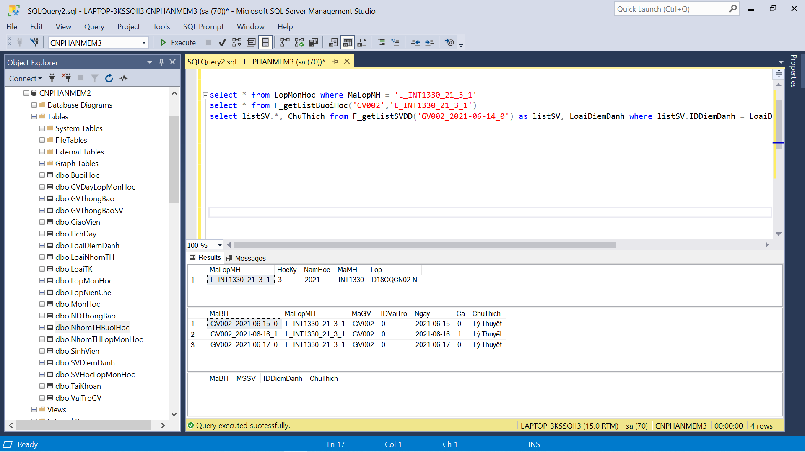

b.7 Gửi thông báo

Database các thông báo giáo viên đã gửi cho sinh viên

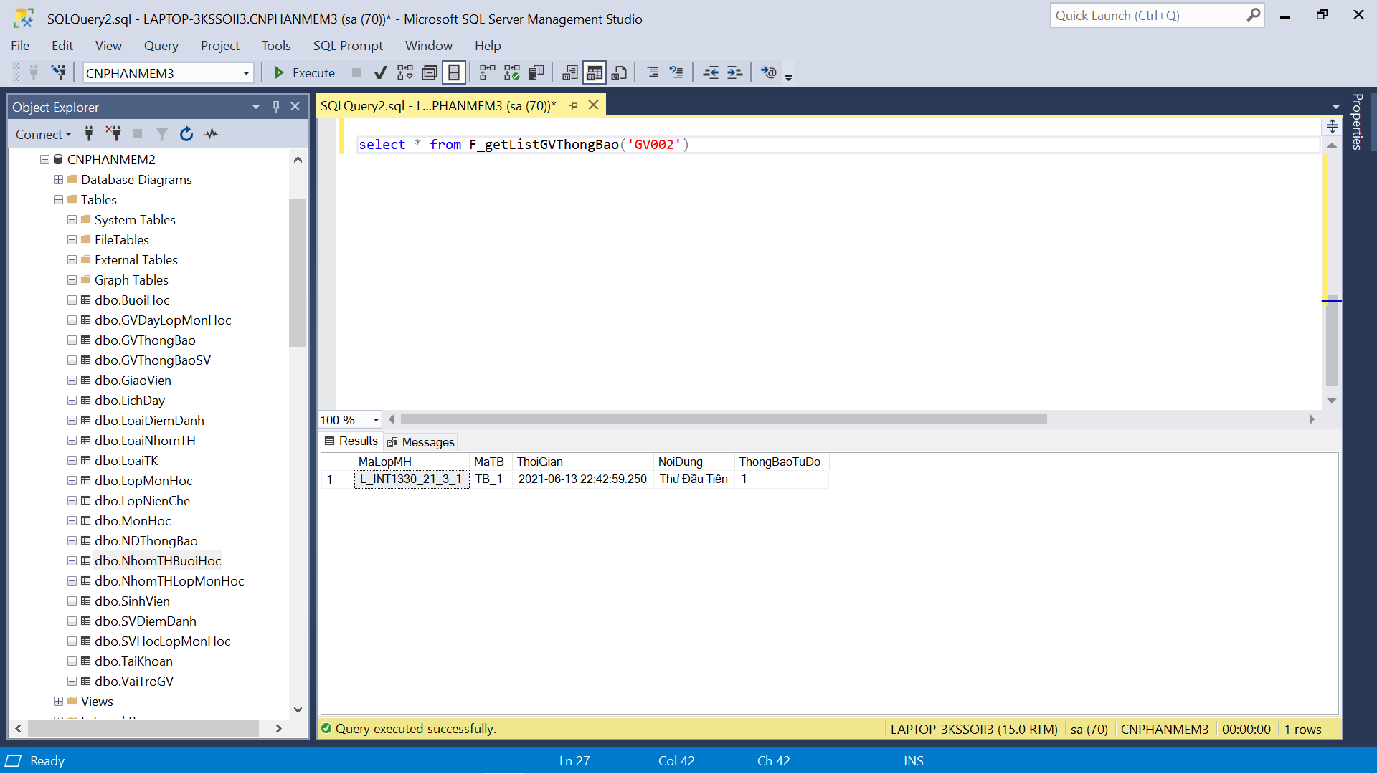

Màn hình khung thông báo ban đầu:

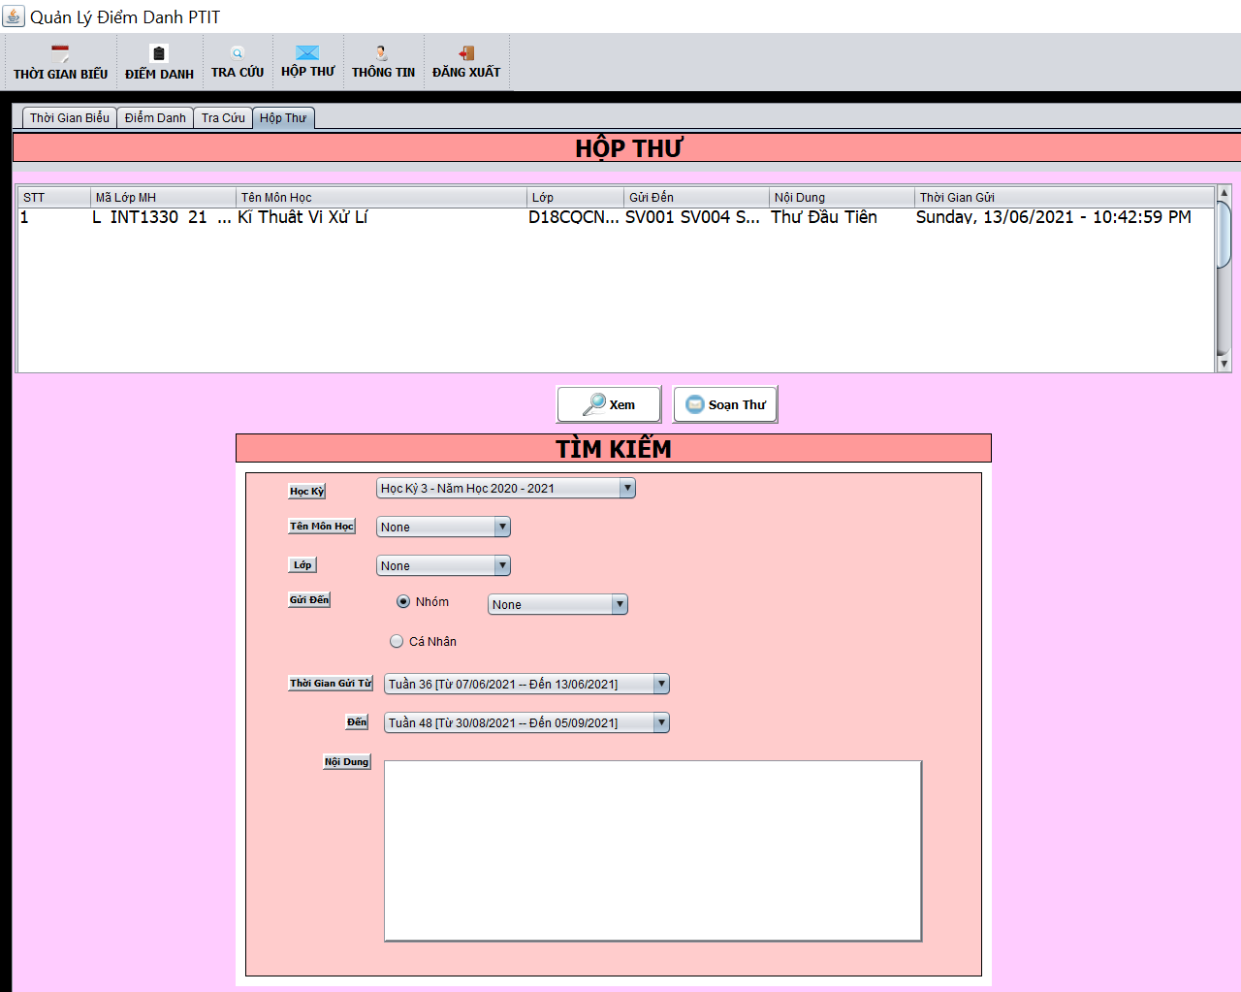

Màn hình giao diện sau khi gửi thông báo thành công

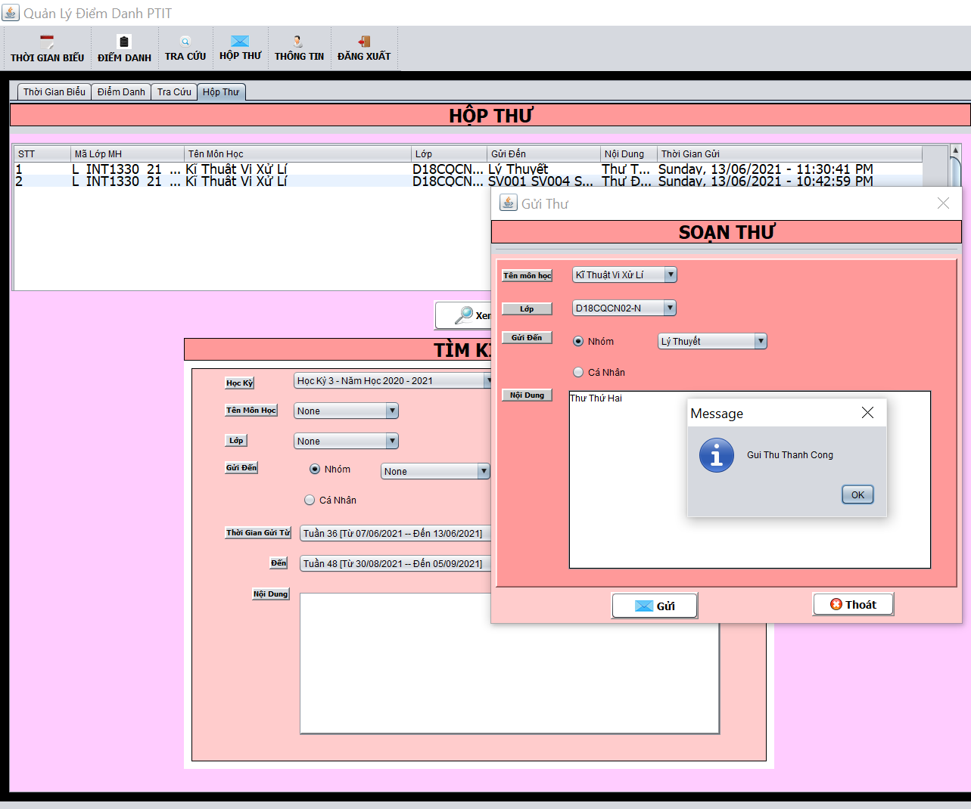

Database sau khi gửi thư

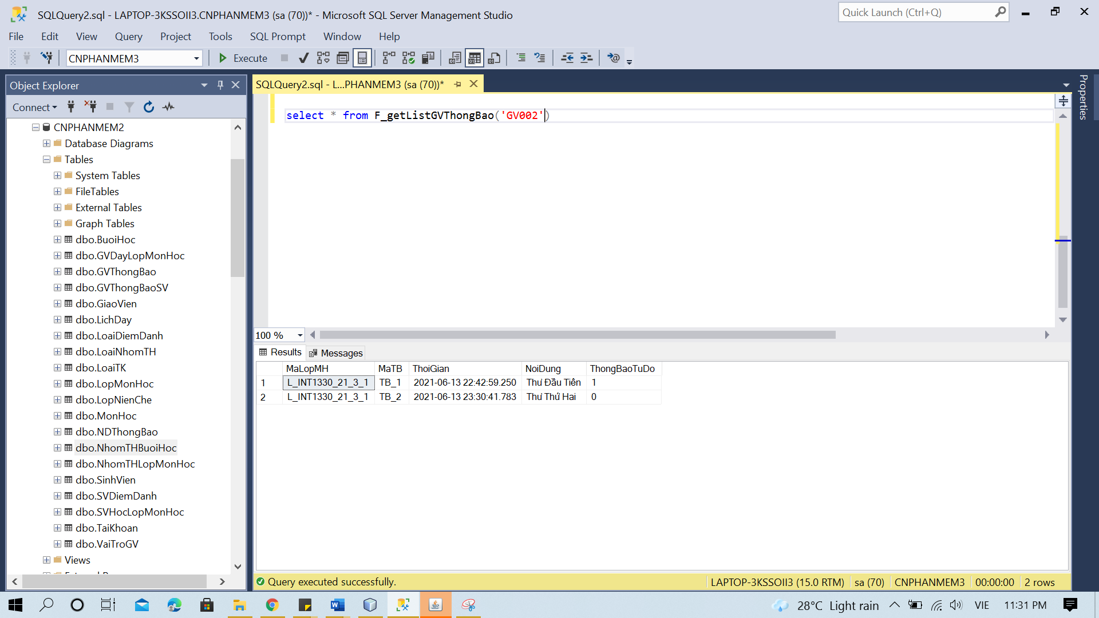

*trường hợp đặc biệt: Giáo Viên chỉ mới có tài khoản hoặc trong khóa sinh viên năm hiện tại (maximum 3 học kỳ) không dạy bất kỳ một lớp học nào thì giao diện vẫn show dữ liệu các học kỳ bình thường

B.Test-case cho người sử dụng Sinh Viên:

b.1 Xem thời khóa biểu

Database lịch dạy của maLopHoc = ‘L_INT1330_21_3_1’ mà SV001 đang học trong học kỳ 3

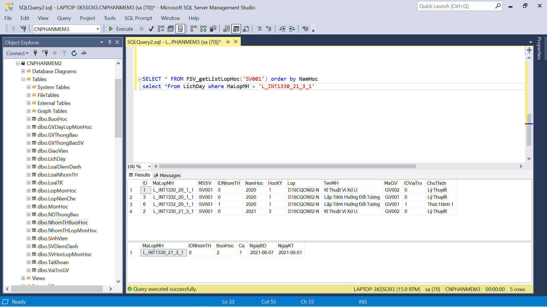

Giao diện thời khóa biểu

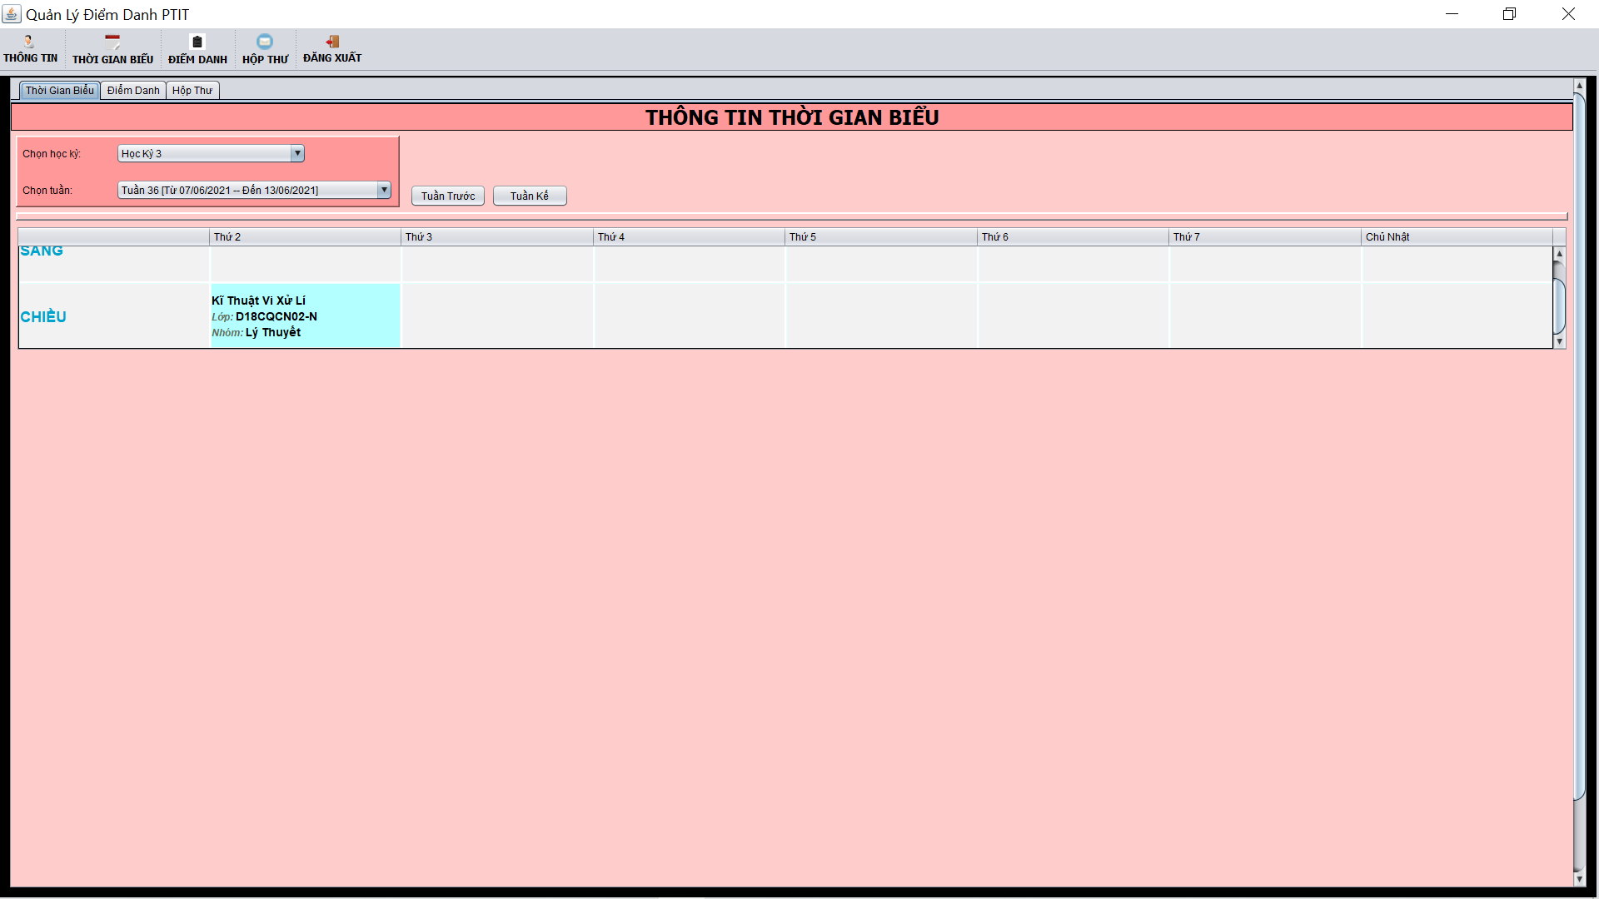

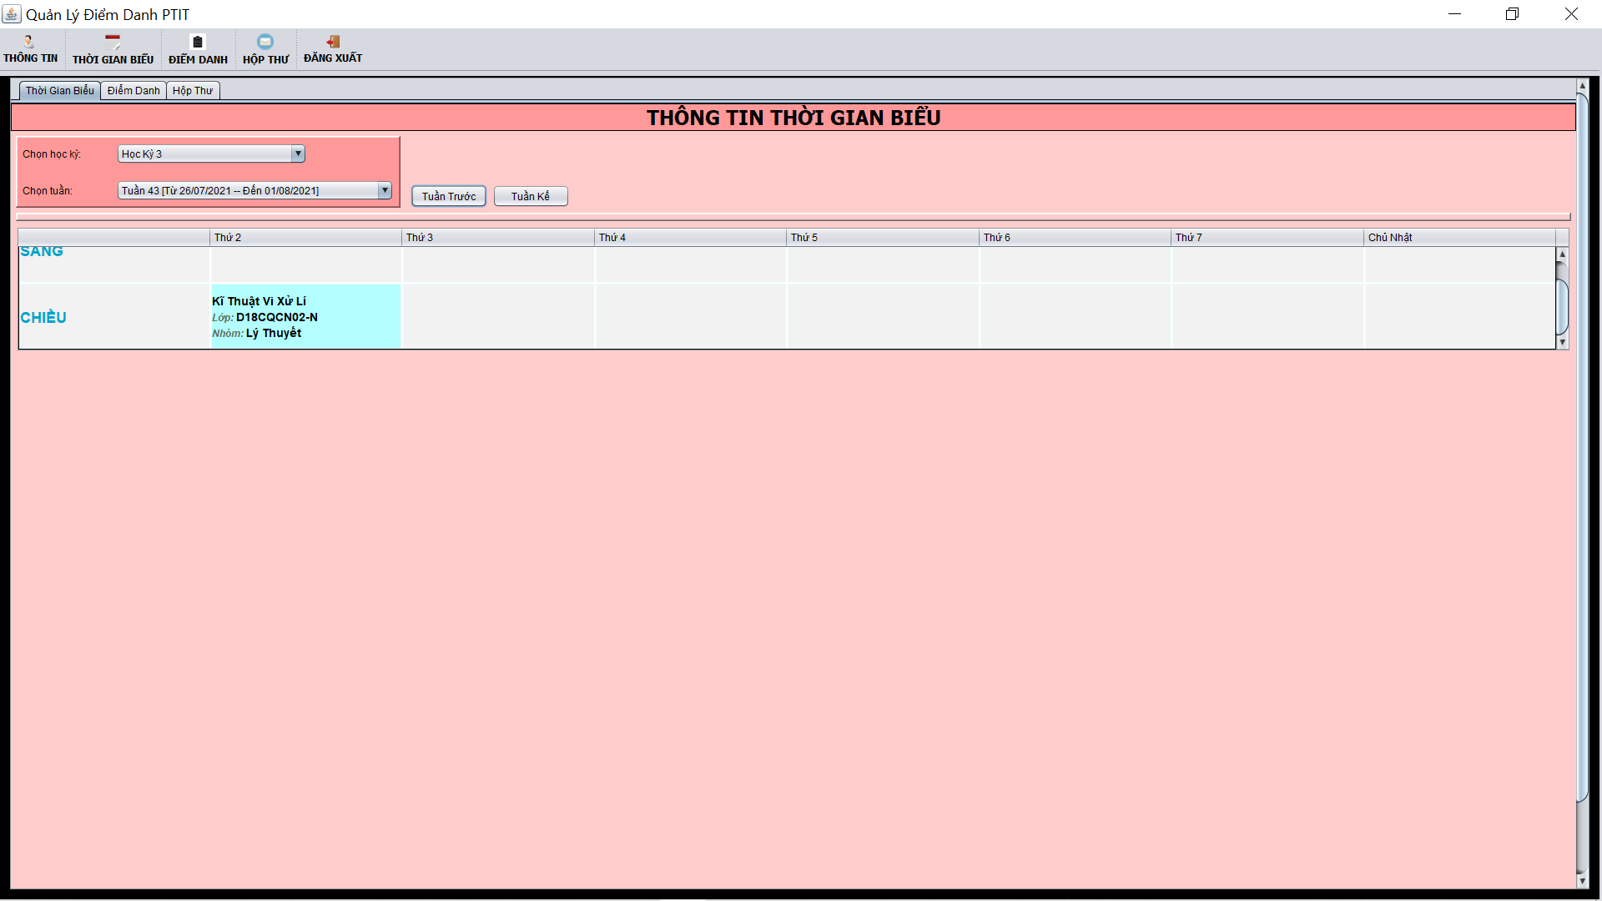 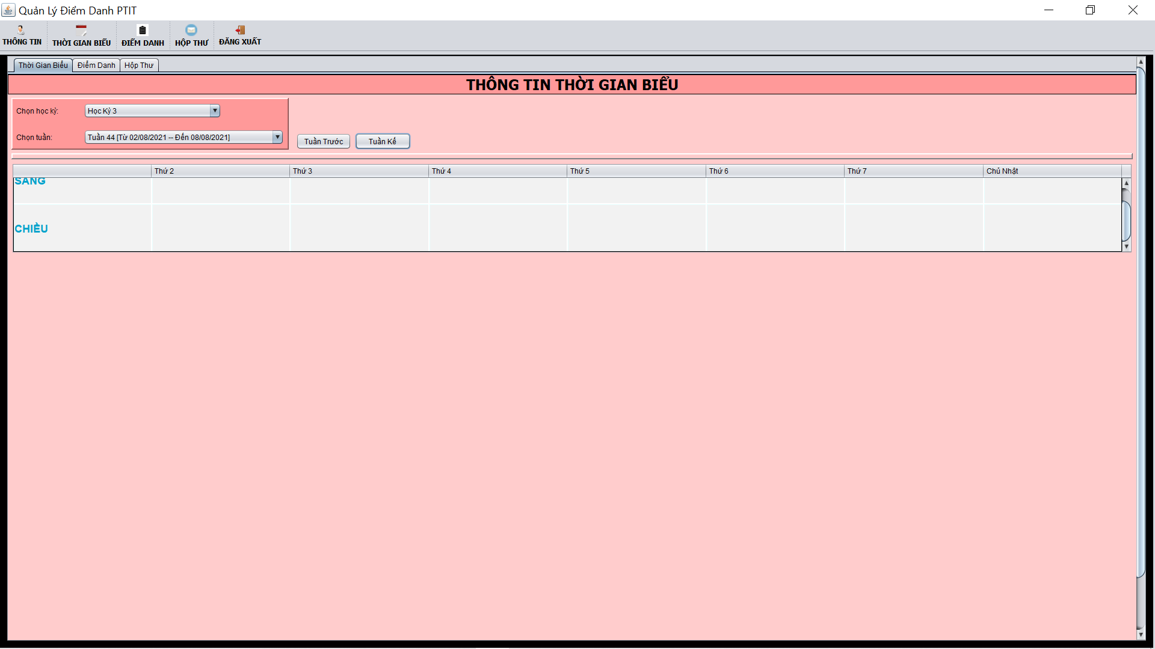

* trường hợp đặc biệt:

1. SV mới chỉ có tài khoản thôi chưa họ bất kỳ lớp học nào cả thì ko giao diện ko show dữ liệu gì cả

2.SV đã tốt nghiệp hoặc bảo lưu kết quả nên chỉ học tới học kỳ nào đó mà không phải là học kỳ hiện tại hoặc sinh viên không học học kỳ 3 thì chỉ show dữ liệu học kỳ đến đó thôi

# 5. Tổng Kết

Các kết quả đạt được

Ưu khuyết điểm + hướng mở rộng tương lai